บทที่ 4
เครือข่ายต้นแบบเพื่อต่อต้านการโจมตีด้วย DDoS

4.1 โมเดล 3 – Tier Architecture of DDoS Defending System
4.2 คอมโพเน็นต์ของ N – Tier Architecture of DDoS Defending System
4.3 เราเตอร์ (Router)
4.4 ไฟร์วอลล์ (Firewall)
4.5 ระบบต่อต้านการโจมตี (Intrusion Detection System) และ NIDS
4.6 SSL Architecture
4.7 คลัสเตอร์ (Cluster)
4.8 โหลดบาลานซ์ (Load Balance)

4.1 โมเดล 3 – Tier Architecture of DDoS Defending System
เป็นโมเดลที่ออกแบบเพื่อรองรับการโจมตี ในหลายๆรูปแบบ และยังช่วยเพิ่มประสิทธิภาพการให้บริการ และสามารถใช้เป็นต้นแบบในการนำไปประยุกต์ใช้งานจริงได้ โดยอาศัยเทคโนโลยีแบบกระจาย (Distributed Technology)ในการออกแบบและประยุกต์ใช้กับระบบเครือข่ายคอมพิวเตอร์ที่ต้องการได้อย่างมีประสิทธิภาพ
มีคอมโพเน็นต์ที่สำคัญๆ ซึ่งได้แบ่งออกเป็น 3 Tier
Tier0 ประกอบด้วย เราเตอร์ (Router), ไฟร์วอลล์ (Firewall), IDS, Network IDS
Tier1 ประกอบด้วย Traffic Manager, SSL Architecture , Aggregating Suite, Web Servers, FTP Servers
Tier2 ประกอบด้วย Application Servers
Tier3 ประกอบด้วย File Servers, Database Servers

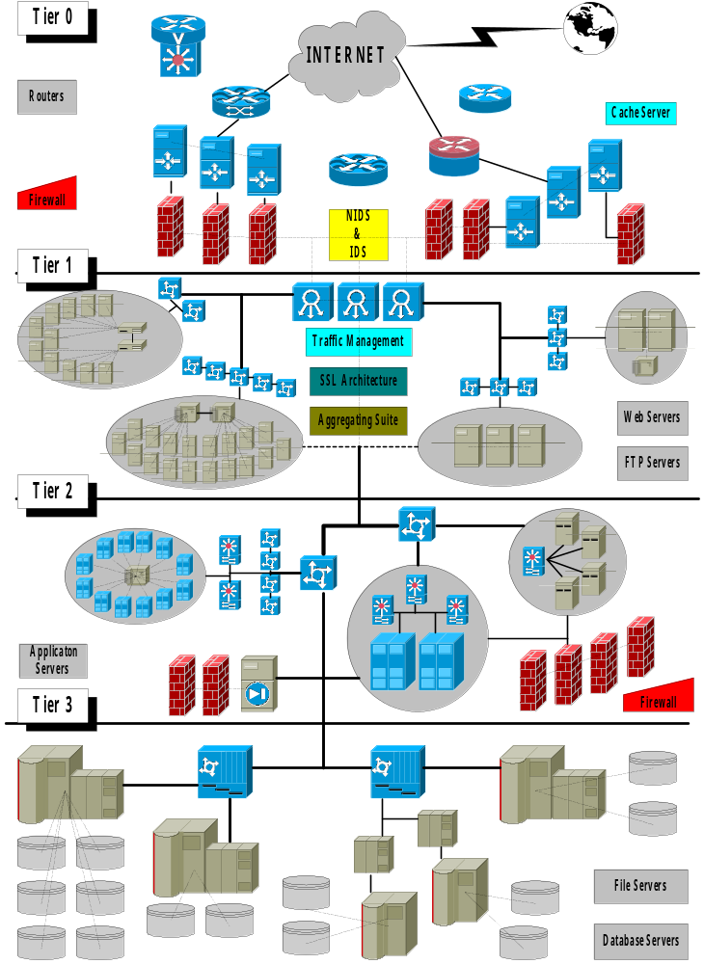
รูปที่ 4-1 แสดงเครือข่ายต้นแบบเพื่อต่อต้านการโจมตีด้วย DDoS
4.2 คอมโพเน็นต์ของ N – Tier Architecture of DDoS Defending System

Tier 0
- อินเทอร์เน็ต (Internet)
- เราเตอร์ (Router) ทำหน้าที่ในการค้นหาเส้นทางและป้องกันการโจมตี
- แคชเซิร์ฟเวอร์ (Cache Server) ทำหน้าที่ในการช่วยส่งการติดต่อ
- ไฟร์วอลล์ (Firewall) เป็นตัวป้องกันการโจมตีจากภายนอกเครือข่าย Dual DMZ
- IDS และ NIDS เป็นระบบต่อต้านการโจมตี

Tier 1
- Traffic Management ตัวจัดการและควบการติดต่อสื่อสารในตอนเริ่มต้น
- SSL Architecture เป็นโครงสร้างโพรโตคอลที่สำคัญในการให้ความปลอดภัยในการติดต่อสื่อสารผ่านเว็บ
- Aggregation Suite เป็นตัวเร่งช่วยในการติดต่อสื่อสารและใช้บริการต่างๆของคอมพิวเตอร์
- เว็บเซิร์ฟเวอร์ (Web Servers) เป็นเซิร์ฟเวอร์ที่ให้บริการอินเตอร์เน็ตแก่ผู้ใช้งานทั่วไป
- เอฟทีพี (FTP Servers) เป็นเซิร์ฟเวอร์ที่จัดเก็บไฟล์ต่างๆ เพื่อการจัดส่งได้อย่างรวดเร็ว

Tier 2
- คลัสเตอร์ (Cluster) เป็นกลุ่มของคอมพิวเตอร์ที่ใช้งานประมวลผลข้อมูล
- โหลดบาลานซิ่ง (Load Balncing) เป็นการจัดการที่รองรับ Failover ได้ในกรณีที่เสียหาย
- แอพพลิเคชันเซิร์ฟเวอร์ (Application Servers) เป็นเซิร์ฟเวอร์ที่เป็นโปรแกรมที่ใช้งาน
- ไฟร์วอลล์ (Firewall) ป้องกันการโจมตีจากภายใน

Tier 3
- ไฟล์เซิร์ฟเวอร์ (File Servers) เป็นเซิร์ฟเวอร์ที่จัดเก็บไฟล์ข้อมูลของระบบเครือข่ายคอมพิวเตอร์ที่สำคัญ
- ดาต้าเบสเซิร์ฟเวอร์ (Database Servers) เป็นเซิร์ฟเวอร์ที่ใช้ในการจัดการด้านฐานข้อมูลของระบบคอมพิวเตอร์

4.3 เราเตอร์ (Router)
4.3.1 แนะนำ
เป็นอุปกรณ์ฮาร์ดแวร์ที่สามารถทำงานได้เฉพาะอย่าง โดยมีความซับซ้อนมากใช้เป็นตัวเข้าถึงชั้นที่อยู่ของเน็ตเวิร์คและมีซอฟแวร์คอยจัดการหาเส้นทางระหว่างที่อยู่เหล่านั้นจึงเป็นการส่งผ่านโดยเฉพาะทำงานในชั้น ฟิสิคัล , ดาต้าลิงค์ และ เน็ตเวิร์ก ของ โมเดลโอเอสไอ โดยเราเตอร์จะค่อยๆส่งแพ็กเก็ตท่ามกลางการเชื่อมต่อเครือข่ายทั้งหลายเข้าด้วยกันจะทำการหาเส้นทางให้แพ็กเก็ตจากเครือข่ายหนึ่งไปยังเครือข่ายอื่นๆเปรียบเสมือนสถานีบนเครือข่าย สำหรับสมาชิกของเครือข่ายเท่านั้น ในตัวเราเตอร์จะเติมที่อยู่ (address) ไว้ และเชื่อมต่อกับเครือข่ายอื่นๆ ในเวลาเดียวกันหน้าที่อย่างง่ายที่สุดคือ รับแพ็กเก็ตจากเครือข่ายหนึ่งส่งไปยังอีกเครือข่าย อย่างไรก็ตามถ้ามีการรับแพ็กเก็ตที่ไม่ใช่สมาชิกเราเตอร์จะมีความสามารถกำหนดการเชื่อมต่อเครือข่ายที่ดีที่สุดให้กับแพ็กเก็ต
ทันทีที่มีการส่งแพ็กเก็ตออกไป เราเตอร์จะค้นหาเส้นทางในการส่งอย่างเหมาะสมไปยังเราเตอร์อีกตัว เราเตอร์จะตรวจสอบที่อยู่ปลายทาง (destination address) และค้นหาเส้นทางที่ดีที่สุดให้แพ็กเก็ตและส่งผ่านแพ็กเก็ตไปยังเครือข่ายปลายทางหรือไปยังอีกเครือข่าย
4.3.2 Routing Algorithm
ในเราเตอร์จะมี เราต์ติ้งอัลกอริทึม (routing algorithm) ซึ่งเป็นซอฟแวร์ที่ทำงานในชั้นเครือข่าย (Network Layer) รับผิดชอบตัดสินใจส่งออกแพ็กเก็ตที่เข้ามาไปยังเส้นทางที่เหมาะสม
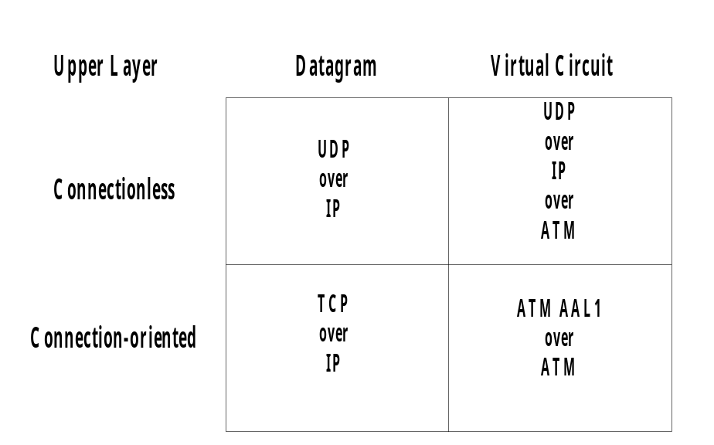

ตารางที่ 4-1 แสดงชนิดของ subnet

โดยถ้าซับเน็ต (Subnet)ใช้ดาต้าแกรม (Datagram) ภายในจะตัดสินใจทุกครั้งที่แพ็กเก็ตข้อมูลเข้ามาด้วยว่ามีการเปลี่ยนแปลงหาเส้นทางที่ดีที่สุดได้เปลี่ยนไป
ถ้าซับเน็ต (Subnet) ใช้ Virtual Circuits Routing จะทำแค่ดูว่ามีการเซ็ตอัพ (Setup) Virtual Circuit เท่านั้น

คุณสมบัติ routing algorithm
- Correctness ความถูกต้องในการจัดส่ง
- Simplicity ความง่ายในการจัดการ
- Robustness ความคงทนของอัลกอริทึม (Algorithm)
- Stability ความมีเสถียรภาพ
- Fairness ความเท่าเทียมในการจัดรับ/ส่งแพ็กเก็ต
- Optimality ความขัดแย้งในการตัดสินใจน้อยที่สุดโดยไม่ขึ้นกับโทโพโลยี (Topology) และการใช้งานเครือข่าย (Traffic) จะมีการสร้างซิ้งค์ทรี (sink tree) เมื่อช่วยในการตัดสินใจ และป้องกันการเกิดลูปไม่จบสิ้น
(Infinite Loop) โดยจำกัดจำนวนการค้นหาเส้นทาง (Route) ผ่านฮอพ (hop)

4.3.3 ประเภทของ Routing Algorithm
Routing Algorithm แบ่งเป็น 2 ประเภทใหญ่ๆ คือ
4.3.3.1. Non Adaptive Algorithm ไม่สามารถปรับเปลี่ยนได้บางครั้งเรียกว่า “Static Routing”
4.3.3.2. Adaptive Algorithm สามารถปรับเปลี่ยนได้

4.3.3.1 Non adaptive algorithm
โดยมีอัลกอริทึมที่น่าสนใจดังนี้
4.3.3.1.1 Shortest Path Routing
มีการสร้างกราฟของซับเน็ตขึ้นมา แต่ละโหนดของ กราฟ , เราเตอร์ และแต่ละอาร์ค (arc) ของกราฟแทนเส้นทางเชื่อมต่อการติดต่อสื่อสาร (บางครั้งเรียก ลิงค์ (link)) โดยจะเลือกหาเส้นทางที่เป็นคู่ของเราเตอร์ในอัลกอริทึมจะหาเส้นทางที่สั้นที่สุดในระหว่างมันบนกราฟ
ค่า weight ของกราฟจะขึ้นอยู่กับระยะทาง (distance) , ช่องว่างการสื่อสาร (bandwidth) , ค่าเฉลี่ยการใช้งาน (average traffic) , ค่าใช้จ่ายในการติดต่อสื่อสาร (communication cost) , ค่าเฉลี่ยความยาวของคิว (mean queue lenght) , ค่าความล่าช้า (measured delay) และองค์ประกอบอื่นๆ
4.3.3.1.2 Flooding
คือ แพ็กเก็ตจะถูกส่งออกทุกเส้นทางยกเว้นทางที่รับเข้ามา จึงทำให้เกิดความคับคั่งของการใช้งานสายสัญญาน (traffic) อย่างมากมายและไม่มีที่สิ้นสุด แต่จะใช้การนับฮอพ (hop) ที่แพ็กเก็ตวิ่งผ่านโดยในเฮดเดอร์ของแพ็กเก็ตจะถูกลดลงทีละหนึ่งเมื่อผ่าน 1 ฮอพ (hop) และแพ็กเก็ตจะไม่ถูกส่งต่อไปอีกค่าเคาน์เตอร์ (counter) เป็น 0 อีกวิธีการคือ จะไม่ส่งแพ็กเก็ตเมื่อมีการ flood เป็นครั้งที่สองซ้ำโดยจะใส่ sequence number ของเราเตอร์ไว้ในแพ็กเก็ตที่รับจากโฮสต์ โดยเราเตอร์แต่ละตัวจะมีรายชื่อของ source router เพื่อบอก sequence number เริ่มต้น ถ้าแพ็กเก็ตที่เข้ามามีอยู่ในลิสต์จะไม่ถูกส่งออกไปอีก และได้มี selective flooding algorithm คือเราเตอร์ไม่ส่งทุกๆแพ็กเก็ตที่เข้ามาไปยังทุกสายสัญญานเฉพาะสายที่ถูกส่งไปยังทิศทางที่ถูกต้องเท่านั้นที่ถูกส่งออกไป
4.3.3.1.3 Flow-Based Routing
ถ้ารู้ค่าเฉพาะค่าเฉลี่ยของโฟล์ว (flow) จะสามารถคำนวณค่าเฉลี่ยของแพ็กเก็ต ที่ช้าที่อยู่บนสายสัญญาณได้จากทฤษฎี Queueing จากค่าเฉลี่ยล่าช้าของทุกๆสายสัญญาณจะเอาไปหาค่า Flow Weight เพื่อให้ได้ค่าเฉลี่ยแพ็กเก็ตล่าช้าของทั้งซับเน็ต (Subnet) โดยจะต้องรู้ค่าซับโทโพโลยี (Subtopology) , เมตริกของเครือข่าย (Traffic Matrix) , เมตริกของค่าเฉพาะของสายสัญญาณ (Line capacity matrix) และอัลกอริทึมการค้นหาเส้นทาง (Routing Algorithm) ที่ใช้
4.3.3.2 Adaptive algorithm
4.3.3.2.1 Distance Vector Routing (Bellman-Ford)
โดยทำงานโดยแต่ละเราเตอร์ (Router) จะมีตารางเวกเตอร์ (Table Vector) ที่รู้ค่าระยะทาง (distance) แต่ละปลายทาง (destination) และเส้นทางที่ใช้ โดยตาราง (Table) จะถูกเปลี่ยนแปลงโดยการแลกเปลี่ยนข้อมูลกับเราเตอร์ (Router) ข้างๆ บางครั้งเรียกว่า “Bellman-Ford Algorithm” หรือ “Ford-Fulkerson Algorithm ” ซึ่งเราเตอร์ (Router) จะมีอินเด็กซ์ของตารางการค้นหาเส้นทาง (Routing Table Index) และประกอบด้วยทางเข้า (Entry) ของแต่ละเราเตอร์ (Router) ในซับเน็ต (Subnet) โดยทางเข้า (Entry) ประกอบด้วยทางออกของสายสัญญาณไปยังปลายทาง (Destination) และค่าประมาณเวลา หรือระยะทางไปยังปลายทาง (Destination) โดยตารางเมตริก (Metric Table ) จะใช้จำนวนของฮอพ (hop) , เวลาล่าช้าเป็นวินาที , จำนวนแพ็กเก็ตในคิวตามเส้นทาง โดยจะสมมุติเราเตอร์รู้ระยะทาง (Distance) ไปยังเราเตอร์ข้างๆ
ค่าองค์ประกอบอื่นๆที่ต้องพิจารณา คือ
- ปัญหาการ Count_to_Infinity
- การ Split Horizon Hack
4.3.3.2.2 Link State Routing
สิ่งที่ต้องพิจารณา คือ
1. ค้นหา เราเตอร์ข้างๆและเรียนรู้ที่อยู่ของเครือข่าย (Network Address)
2. วัดความล่าช้าและค่าใช้จ่ายของเราเตอร์นั้นๆ
3. สร้างแพ็กเก็ตเพื่อบอกไปยังเราเตอร์ที่ต้องการเรียนรู้
4. ส่งแพ็กเก็ตไปยังเราเตอร์อื่นๆ
5. คำนวณเส้นทางที่สั้นที่สุดที่ไปยังเราเตอร์เหล่านั้น
4.3.3.2.3 Hierachical Routing
เมื่อเน็ตเวิร์กมีขนาดใหญ่ขึ้นเรื่อยๆจึงมีแนวคิดแบ่งเป็นระดับของเราเตอร์ โดยกำหนดขอบเขต (region) ให้กับเราเตอร์โดยเราเตอร์จะรู้จักรายละเอียดของทุกเราเตอร์ที่จะหาเส้นทางให้แพ็กเก็ตไปยังปลายทางในเฉพาะขอบเขตเดียวกันแต่ไม่รู้โครงสร้างภายในแต่ละขอบเขตนั้น แต่ละเวลาติดต่อกับเราเตอร์นอกขอบเขตจะผ่านเราเตอร์ที่จะส่งออกเท่านั้น
4.3.3.2.4 Broadcast Routing
คือ ต้องการส่งแพ็กเก็ตไปยังโฮสต์ที่มากกว่าหนึ่งหรือทั้งหมดมีปัญหาเดียวกับการ flooding algorithm คือ จะส่งแพ็กเก็ต ออกไปจำนวนมากและกินช่องว่างการสื่อสาร (Bandwidth) มากและมี multi destination routing คือ แต่ละแพ็กเก็ตจะมีรายชื่อของปลายทางอยู่ในคิว เมื่อเราเตอร์รับเข้ามาจะตรวจสอบปลายทางทั้งหมด และกำหนดเป็นกลุ่มของแพ็กเก็ตที่จะถูกส่งต่อโดยเราเตอร์ จะสร้างแพ็กเก็ตใหม่ที่มีเฉพาะเป้าหมายเดียวกันไปยังปลายทางของแต่ละตัวไป

วิธีการในการ Broadcast Algorithm
ใช้ spanning tree โดยแต่ละเราเตอร์จะส่งแพ็กเก็ตออกไปเพื่อค้นหาเราเตอร์จะเป็นรูต (root) เมื่อกำลังหาเส้นทางของซับเน็ต (Subnet) บางครั้งเรียก “Reverse Path Forwarding”
4.3.3.2.5 Muiticast Routing
เป็นการส่งแพ็กเก็ตไปยังเฉพาะกลุ่มเดียวกันเรียกว่า “Multicasting”และอัลกอริทึมการค้นหาเส้นทาง(Routing Algorithm) คือ “Multicast Routing” วิธีการเราเตอร์แต่ละตัวมาคำนวณหา Spaning Tree ครอบคลุมไปยังเราเตอร์ทุกๆตัวในซับเน็ต (Subnet) ส่ง Multicast packet ไปยังกลุ่มเราเตอร์ตัวแรกจะตรวจสอบ Spanning Tree เวลาจัดเรียงใหม่แค่ลบเราเตอร์ที่ไม่อยู่ในกลุ่มออกไป การจัดเรียงจะใช้อัลกอริทึมอื่นมาช่วย อาทิ เช่น Link State Routing
ข้อเสีย คือ ขยายแพ็กเก็ตยาก บางครั้งใช้ “Core-Bcase Trees” ในการกระทำ Spanning Tree ของกลุ่มโดยจะหา root เป็นแกนกลางแทน

4.4 ไฟร์วอลล์ (Firewall)
4.4.1 แนะนำ
ทำหน้าที่ ปกป้องระบบหรือ เครือข่ายจากการโจมตีผ่านเครือข่าย และในเวลาเดียวกันจะต้องป้องกันการเข้าใช้งานจากเครือข่ายภายนอกผ่าน WAN หรือ อินเทอร์เน็ต โดย ไฟร์วอลล์ จะต้องมีความสามารถ
1. การใช้งานทั้งภายในและภายนอกและกรณีอื่นๆจะต้องผ่านไฟร์วอลล์
2. เฉพาะการใช้งานที่แสดงสิทธิ (Authorize) ที่กำหนดโดยนโยบายความปลอดภัยจึงจะอนุญาตให้เข้าใช้งานได้
3. ไฟร์วอลล์จะต้องมีความสามารถป้องกันการเจาะระบบรวมไปยังป้องกันระบบปฏิบัติการ(Operation System) ด้วย

4.4.2 เทคนิคที่ใช้งาน
ในการควบคุมการเข้าใช้งานแล้วเพิ่มประสิทธิภาพให้กับนโยบายความปลอดภัยของเว็บไซต์ต่างๆ

Service Control
กำหนดชนิดของบริการอินเทอร์เน็ตให้สามารถใช้งานทั้งจากภายในและภายนอก โดยจะทำ filter traffic บนที่อยู่ไอพี (IP Address) ทางพอร์ตทีซีพีอาจจะมีซอฟแวร์พร็อกซี่ที่จะคอยรับและแปลงการขอบริการ แต่ละประเภทก่อนจัดส่ง หรืออาจจะเป็นซอฟแวร์โฮสต์เซิร์ฟเวอร์เช่น เว็บ (Web) หรือ เมล์ (Mails)
4.4.2.1 Direction Control
กำหนดทิศทางของการร้องขอบริการ อาจจะกำหนดค่าเริ่มต้นและอนุญาตให้ทำงานผ่านไฟร์วอลล์
4.4.2.2 User Control
ควบคุมการเข้าใช้บริการตามสิทธิของผู้ใช้งาน (Users) กำหนดการใช้งานได้
4.4.2.3 Behavior Control
ควบคุมพฤติกรรมของผู้ใช้งานว่า มีการเข้าใช้งานบริการโดยเฉพาะที่กำหนดเท่านั้น

4.4.3 ความสามารถของไฟร์วอลล์
1. ไฟร์วอลล์ กำหนดให้ยุติจุดที่ทำให้เกิดจากผู้ใช้งานไม่แสดงตนจากการป้องกันเครือข่าย , ตรวจเช็คนิสัยการเข้าใช้บริการเข้า/ออกจากเครือข่าย และยังต้องสามารถป้องกัน การทำ IP spoofing และการโจมตีเส้นทางได้ (Routine Attack)
2. ไฟร์วอลล์ จะต้องตรวจดูเหตุการณ์ความปลอดภัยต่างๆ สังเกตความเปลี่ยนแปลง และแจ้งไปยังระบบ Firewall
3. จะต้องมีความสามารถป้องกันได้หลาย Platform เพื่อสะดวกตามความหลากหลายของอินเทอร์เน็ตที่ไม่มีความปลอดภัยได้
4. ต้องรองรับ IPSec (IP Security ) ได้

4.4.4 ข้อจำกัดของไฟร์วอลล์
1. ไม่สามารถป้องกันและตอบโต้การโจมตีที่ไม่ผ่านไฟร์วอลล์ได้
2. ไม่สามารถป้องกันการโจมตีจากภายในได้
3. ไม่สามารถป้องกันโปรแกรมไวรัส ที่ทำให้เกิดการติดเชื้อหรือไฟล์ของระบบ (File System)ได้

4.4.5 ชนิดของไฟร์วอลล์
แบ่งออกเป็น 4 ชนิดคือ
4.4.5.1 Packet Filter
4.4.5.2 Application Level Gateway
4.4.5.3 Circuit level Gateway
4.4.5.4 Stateful Inspection (Dynamic packet filering)
4.4.5.5 Cache Server

4.4.5.1 Packet Filter Router
มีการนำไปใช้กับข้อกำหนดของกฎ (Rules) เกี่ยวกับการรับแพ็กเก็ตเข้ามาและจะทำการส่งต่อ (Forward) หรือยกเลิก (Discard) แพ็กเก็ตนั้น
จะใช้ทั้งสองทิศทางคือทั้งเข้าและออกจากเครือข่าย โดยกฎจะมีทั้งไอพีและทรานสปอร์ต (TCP,UDP,Header) โดยแหล่งที่อยู่ (Source) และที่อยู่ปลายทาง (Destination IP Address) จะใช้ในฟิลด์ของโพรโตคอลไอพี (IP Protocol) และหมายเลขพอร์ต ทีซีพี , ยูดีพี ซึ่งกำหนดใช้โดยโปรแกรม
นโยบาย 2 ข้อตามปกติ คือ
- Default = discard
- Default = forward
ข้อดี คือ ง่ายต่อการกำหนดให้เราเตอร์
ข้อเสีย คือ ยากในการเซ็ตอัพกฎ (Rules)ในการกรองแพ็กเก็ต และทำให้เกิดความล่าช้าในการแสดงตน
การโจมตีที่มีบน Packet Filtering Router
- IP Address Spoofing
- Source Routing Attack
- Tiny Fragment Attack
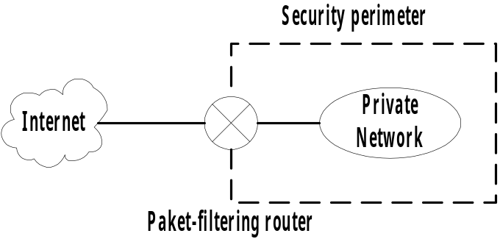

รูปที่ 4-2 แสดง Packet-filtering router

4.4.5.2 Application Level Gateway
บางครั้งเรียก “Proxy server” กระทำการลดความคับคั่งการใช้งานในระดับโปรแกรมให้ช้าลง พยายามทำการป้องกันในระดับของโปรแกรม (Application) อาทิ เช่น TELNET , FTP , SMTP , HTTP และ เกตเวย์ จะทำตามผู้ใช้งานสำหรับชื่อของ โฮสต์ปลายทาง (Remote Host) ที่จะเข้าใช้งาน โดยการตอบกลับของผู้ใช้งานจะต้องมี ไอดีของผู้ใช้งาน (User ID) และ ข้อมูลการแสดงตน แล้วเกตเวย์จะติดต่อไปยังโปรแกรมของโฮสต์ปลายทาง (Remote Host) และใช้เซ็กเมนต์ของทีซีพีในโปรแกรมข้อมูลระหว่าง 2 จุดได้
ถ้าเกตเวย์ไม่สามารถปรับเป็นพร็อกซี่โค้ด (Proxy Code) ให้ใช้กับโปรแกรมได้ จะไม่สามารถใช้บริการนั้น และจะไม่ผ่านไฟร์วอลล์ ไปได้
โดยเกตเวย์สามารถกำหนดคุณลักษณะให้ใช้งานคุณลักษณะเฉพาะในโปรแกรมที่ โดยผู้ดูแลระบบเครือข่าย (Network Administrator) พิจารณาให้ใช้งานได้
พยายามที่จะทำให้ปลอดภัยมากกว่าการใช้แพ็กเก็ตฟิลเตอร์เพื่ออนุญาต หรือซ่อนไว้ในระดับทีซีพี และ ไอพี โดยจะตรวจสอบให้ถี่ถ้วนในระดับของโปรแกรมส่วนที่เพิ่มเติมขึ้นมาคือ ง่ายในการตรวจสอบและเปรียบเทียบการใช้งาน (Traffic) ที่เข้ามาทั้งหมดที่ระดับโปรแกรม (Application)
ข้อเสีย คือ เกตเวย์ จะมีกระบวนการตรวจสอบเพิ่มขึ้นสำหรับแต่ละการติดต่อ

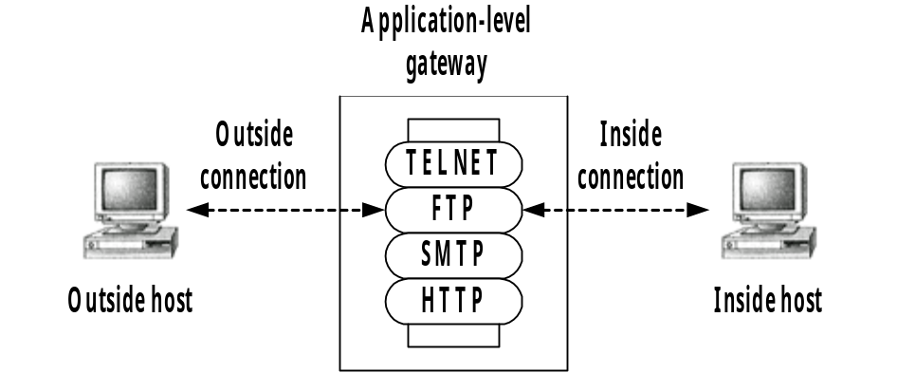

รูปที่ 4-3 แสดง Application-level gateway

4.4.5.3 Circuit Level Gateway
เป็นการทำงานทั้งในแบบระบบ Stand Alone และหน้าที่เฉพาะอย่างในระดับโปรแกรมใช้โดยไม่อนุญาตให้ใช้การติดต่อ ทีซีพี แบบ End-to-End โดยเกตเวย์จะเซ็ตอัพการติดต่อทีซีพี 2 อย่าง คือ ระหว่างตัวมันเองกับผู้ใช้งานทีซีพีภายในโฮสต์ และ ตัวมันเองกับผู้ใช้งานภายนอกโฮสต์ การใช้งานคือ ผู้ดูแลระบบ (System Administrator) ใช้ Application Level Gateway หรือ บริการพร็อกซี่ (Proxy) เชื่อมต่อภายใน และใช้ Circuit Level ในการเชื่อมต่อออกสู่ภายนอก

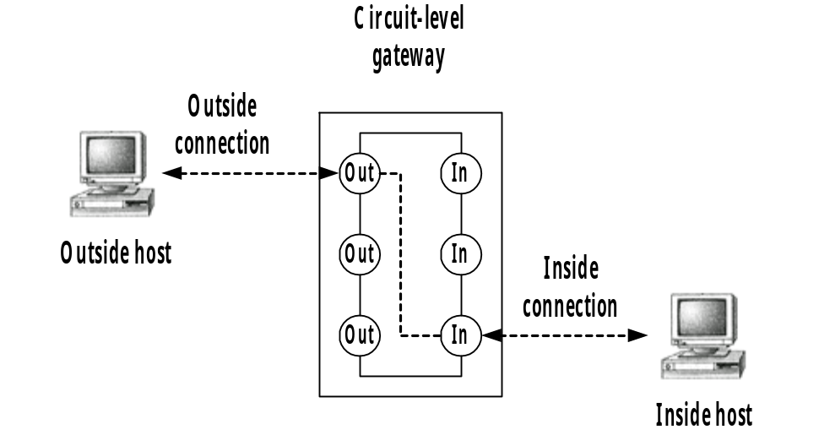

รูปที่ 4-4 แสดง Circuit-level gateway

4.4.5.4 Stateful Inspection (Dynamic packet filering)
คำว่า สเตตฟูลอินสเป็กชัน (Stateful Inspecton) หรือ ไดนามิคแพ็กเก็ตฟิลเตอริง (Dynamic packet filering) เป็นไฟร์วอลล์แบบแพ็กเก็ตฟิลเตอริง จะตัดสินใจโดยดูข้อมูลในส่วนของเฮดเดอร์เท่านั้น และจะพิจารณาเฉพาะแพ็กเก็ตนั้นๆ โดยไม่ได้คำนึงถึงแพ็กเก็ตก่อนหน้านี้ ส่วนสเตตฟูลอินสเป็กชันจะเอามาแก้ข้อจำกัดนี้ ทั้งในส่วนของข้อมูลที่ใช้ในการตัดสินใจ โดยจะดูถึงข้อมูลในส่วนของ Payload ด้วย และจะคำนึงถึงในส่วนของแพ็กเก็ตอื่นๆที่อยู่ก่อนหน้านี้ประกอบในการตัดสินใจ ทำให้ความสามารถในการตัดสินใจมากขึ้น เพราะรู้ข้อมูลมากขึ้น ซึ่ง สเตตฟูลอินสเป็กชันก็เหมือนกับแพ็กเก็ตฟิลเตอริง คือถูกเพิ่มลงในเราเตอร์ ดังนั้นโอสต์ที่มีฟังก์ชั่นของสเตตฟูลอินสเปคชั่นทำงานอยู่นั้นจะต้องเป็นหรือสามารถทำงานเสมือนเป็นเราเตอร์ได้ด้วย
การทำงานของไฟร์วอลล์ชนิดสเตตฟูลอินสเป็กชันจะมีการติดตาม State การทำงานของการเชื่อมต่อแบบทีซีพี ซึ่งเป็นผลให้สามารถดูรูปแบบการทำงานได้ทั้งกระบวนการ ไม่ได้ดูเพียงข้อมูลในแต่ละแพ็กเก็ต โดยสามารถดูลักษณะการเชื่อมต่อ การโต้ตอบของแต่ละโพรโตคอลที่มีลักษณะที่แตกต่างกัน โดยสามารถแยกแยะโพรโตคอลที่ถูกต้องกับโพรโตคอลที่ไม่ถูกต้องออกจากกันได้ นอกจากนั้นไฟร์วอลล์ชนิดสเตตฟูลอินสเป็กชันยังมีความปลอดภัยมากกว่า เพราะสามารถจะปิดพอร์ตที่มีหมายเลขมากกว่า 1,024 ได้ เนื่องจากในการเชื่อมต่อแบบทีซีพี อย่างเช่น เว็บนั้น แม้เมื่อเริ่มแรกจะติดต่อกันโดยผ่านพอร์ต 80 แต่หลังจากที่ติดต่อกันแล้ว จะมีการใช้หมายเลขพอร์ตในลักษณะสุ่ม โดยมีหมายเลขมากกว่า 1,024 ซึ่งทำให้ไฟร์วอลล์ชนิดแพ็กเก็ตฟิลเตอริงจำเป็นต้องเปิดพอร์ตที่มีหมายเลขมากกว่า 1,024 เอาไว้ตลอดเวลา แต่ไฟร์วอลล์แบบสเตตฟูลอินสเป็กชันจะเปิดพอร์ตเฉพาะเวลาที่มีการเชื่อมต่อผ่านพอร์ตนั้นๆเท่านั้น ทำให้ปลอดภัยมากกว่า
4.4.5.5 Cache Server
เป็นพร็อกซี่เซิร์ฟเวอร์ชนิดพิเศษ ซี่งใช้ในการช่วยเพิ่มประสิทธิภาพให้กับระบบเซิร์ฟเวอร์ที่ให้บริการงานด้านต่างๆ อาทิ เช่น เว็บเซิร์ฟเวอร์
ซึ่งจะมีการจดจำออบเจ็กต์ (object) ที่ถูกร้องขอโดยเครื่องไคลเอ็นต์ และถ้ามีการร้องขอออบเจ็กต์เดิมซ้ำ (ทั้งจากเครื่องไคลเอ็นต์เดิม และเครื่องไคลเอ็นต์อื่นๆ) ออบเจ็กต์นั้นจะถูกส่งกลับไปแทนที่จะร้องขอจากเซิร์ฟเวอร์หลัก ดังรูปข้างล่าง

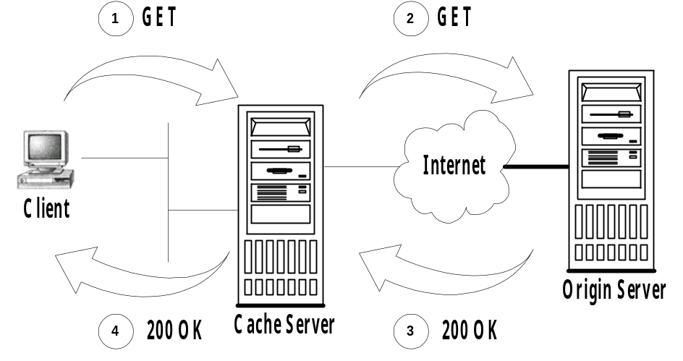

รูปที่ 4-5 แสดงการทำงานของ cache server
จากรูป แสดงหน้าที่ปกติของพร็อกซี่โดยคีย์หลัก (key) ของการจดจำออบเจ็กต์นั้น ด้วยการก๊อบปี้ไว้ในดิสก์ในเครื่อง หรือหน่วยความจำ

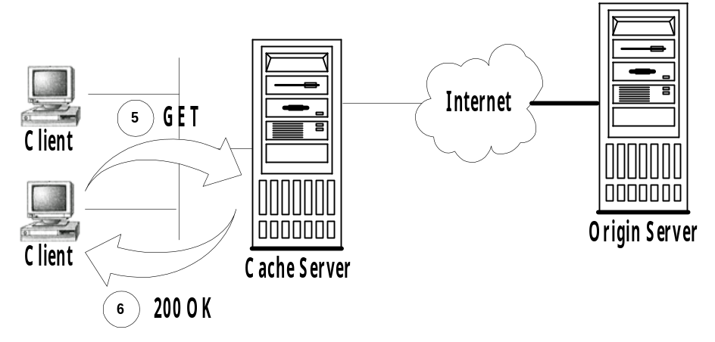

รูปที่ 4-6 แสดงเมื่อมีการร้องขอออบเจ็กต์เดิมจากเครื่องไคลเอ็นต์

จากรูป มีการร้องขอออบเจ็กต์เดิมจากเครื่องไคลเอ็นต์อื่นๆแคชเซิร์ฟเวอร์ไม่จำเป็นต้องไปร้องขอซ้ำจาก origin servers ซ้ำ โดยแคชเซิร์ฟเวอร์จะช่วยปรับปรุงประสิทธิภาพ เครื่องไคลเอ็นต์และเครื่องเซิร์ฟเวอร์ที่ให้บริการ ด้านเครื่องไคลเอ็นต์ จะใช้ระยะเวลาในการร้องขอน้อยลง ส่วนเซิร์ฟเวอร์จะลดภาระงานที่ต้องรับ โดยใช้ช่องว่างการสื่อสารลดลง

4.4.6 ชนิดของพร็อกซี่เซิร์ฟเวอร์ (Proxy Servers)
4.4.6.1 Generic Firewall Proxies
4.4.6.2 Departmental Proxies
4.4.6.3 Personal Proxies
4.4.3.4 Specialized Proxies
4.4.3.4.1 พร็อกซี่ (Proxies) ระหว่างไคลเอ็นต์ (Client) และพร็อกซี่ (Proxies) อื่นๆ
4.4.3.4.2 พร็อกซี่ (Proxies) ทำหน้าที่ แปลงรูปแบบ
4.4.4.5 Reverse proxies

4.4.6.1 Generic Firewall Proxies
หมายถึง พร็อกซี่ (Proxies) ทั่วๆไปทำหน้าที่เป็น Web Traffic รวมทั้งโพรโตคอล HTTP , FTP และ Gopher มีโพรโตคอล เพื่อความปลอดภัยให้กับเว็บ มีการใช้ SSL อาทิ เช่น HTTPS และ SNEWS
- ควบคุมการเข้าใช้งาน (Access Control)
- การกรอง (Filtering)
- การล็อก (Logging)
- การทำแคช (Caching)
4.4.6.2 Departmental Proxy Server
คล้ายกับไฟร์วอลล์พร็อกซี่เพียงแค่ดูแลเฉพาะแผนก (Department) หรือส่วนย่อยๆในบริษัทหรือองค์กรขนาดใหญ่
4.4.6.3 Personal Proxy Server
บางครั้งเรียก “Trimmed_down Proxy Server” แบ่งตามจุดในเฉพาะบุคคลเท่านั้น คุณลักษณะแตกต่างจากโปรแกรมอื่นๆ คือ
- การทำ Local Caching
- การเปลี่ยนแปลง Active Cache
- การเปลี่ยนแปลง Polling
- การทำ Notification
4.4.6.4 Specialized Proxy Server
เป็น พร็อกซี่ (Proxies) ใช้งานเฉพาะอย่าง
4.4.6.4.1 Specialized Proxy Server ระหว่างพร็อกซี่ (Proxies) กับไคลเอ็นต์(Client)
มีจุดประสงค์ใช้งานเฉพาะมากยิ่งขึ้น ส่วนใหญ่จะติดตั้งก่อนเข้าพร็อกซี่จริง เมื่อช่วยทำงานฟิลเตอร์แพ็กเก็ตที่ต้องการ อาทิ เช่น Java applet หรือการค้นหาไวรัส (Virus screening)
4.4.6.4.2 ช่วยเพิ่มประสิทธิภาพในการติดต่อ (Accelerator)
ติดตั้งก่อนเข้าพร็อกซี่ (Proxies) จริง จุดประสงค์เพื่อช่วยในการเข้าใจงานหรือให้บริการได้เร็วขึ้นเพราะ เว็บเซิร์ฟเวอร์ (Web Server) จะทำงานจริง แต่แคชชิ่ง (Caching) จะช่วยในการเข้าใช้งานได้เร็วกว่าไอโอ (I/O) มาก ซึ่งจะช่วยในกรณีที่เว็บเซิร์ฟเวอร์ (Web Server) ช้า แต่เว็บเซิร์ฟเวอร์ (Web Server) มักจะมีคุณลักษณะหน้าที่นี้อยู่บ้าง
4.4.6.5 Reverse Proxy Server
ทำหน้าที่ เหมือนกับพร็อกซี่ (Proxies) ทั่วๆไปแต่มีคุณลักษณะพิเศษ คือ
1. Replication ไปยังพื้นที่ต่างกันที่กระจายตัวกันอยู่ ในบริษัทที่มีการกระจายตัวอยู่ในที่ต่างๆกันรีเวิร์สพร็อกซี่ (Reverse Proxy) ที่เสมือนเป็นบริษัทเดียวกันที่เข้าใช้งานได้อย่างปกติ
2. Replication สำหรับโหลดบาลานซิ่ง (Load Balancing) ในโหมดบาลานซิ่ง (Balancing) ช่วยรับภาระโหลดของเว็บเซิร์ฟเวอร์ (Web Server)

ส่วนประกอบในการติดตั้งรีเวิร์สพร็อกซี่เซิร์ฟเวอร์ (Reverse Proxy Server)
- Request URL Remapping
- Request Header Remapping
- Response Header Remapping
- Content Remapping
- Virtual Multihosting ทำเสมือนการใช้งานเซิร์ฟเวอร์ตัวเดียวจาก เซิร์ฟเวอร์จริงหลายๆตัว
ความปลอดภัยของ รีเวิร์สพร็อกซี่เซิร์ฟเวอร์ (Reverse Proxy Server)
- การทำ Certificate-Based Client Authentication อยู่บนพื้นฐานของ SSL
- การทำ HTTP Authentication มีการทำ Masquerad ของเว็บเซิร์ฟเวอร์ (Web Server) จึงต้องมีการแสดงสิทธิ์ (Authentication) โดยมีรีเวิร์สพร็อกซี่ (Reverse Proxy ) เว็บเซิร์ฟเวอร์ (Web Server) เป็นตัวจัดการการแสดงตน (Authentication) ไม่ใช่พร็อกซี่เซิร์ฟเวอร์ (Proxies Server) เป็นตัวจัดการ

4.4.6.6 การออกแบบระบบไฟร์วอลล์ (Firewall Configuration)
ในการออกแบบไฟร์วอลล์นั้น มีรูปแบบที่หลากหลาย โดยการออกแบบควรคำนึงถึงลักษณะของระบบเครือข่าย แต่โดยทั่วไป สามารถสรุปเป็นรูปแบบหลักๆที่มักจะเห็นกันทั่วไป ได้ 3 แบบ
4.4.6.6.1 Screened host firewall (Single Homed Bastion Host)
4.4.6.6.2 Screened host firewall system (dual-homed bastion host)
4.4.6.6.3 Screened-subnet firewall system

4.4.6.6.1 Screened Host Firewall (Single Homed Bastion Host)
ระบบจะประกอบด้วย 2 ส่วน คือ ประกอบด้วยไฟร์วอลล์ชนิดแพ็กเก็ตฟิลเตอริ่ง (Packet Filtering) และประกอบด้วย Bastion Host โดย Bastion Host คือ เครื่องคอมพิวเตอร์พิเศษที่กำหนดให้เป็นจุดเชื่อมต่อกับภายนอก ดังนั้น จึงต้องเป็นเครื่องที่มีการดูแลเป็นอย่างดี และมีความแข็งแกร่งมากกว่าเครื่องอื่นๆ โดยอาจเป็นเครื่องที่มีระบบปฏิบัติการพิเศษก็ได้ โดย Bastion Host จะทำหน้าที่เป็น พร็อกซี่ หรือ เกตเวย์ ที่จะส่งต่อไปยังเครื่องอื่นๆ ในเครือข่าย ดังนั้นหากมีบริการใดๆ ในระบบ เครื่อง Bastion Host ก็จะต้องรู้จักโพรโตคอลนั้นด้วย นอกจากนั้นใน Bastion Host ยังต้องมีระบบ Authentication ที่เหมาะสม โดยเมื่อเข้าใช้บริการแต่ละบริการแล้ว อาจมีการ Authentication เพิ่มเติมอีกก็ได้
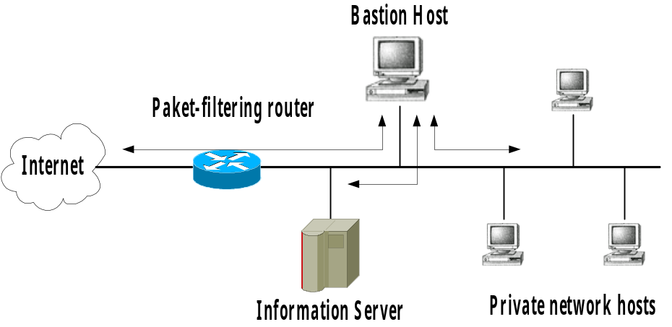

รูปที่ 4-7 แสดง Screened host firewall system (single-homed bastion host)

ดังนั้นในรูปข้างบน จะเห็นว่าในการเข้าใช้งาน จะต้องเริ่มจากไป Authentication กับ Bastion Host ก่อน โดยไฟร์วอลล์ จะเปิดให้เฉพาะการติดต่อกับ Bastion Host เท่านั้น การติดต่อกับเครื่องคอมพิวเตอร์อื่นๆจะกระทำมิได้ ดังนั้นการติดต่อกับเครื่องอื่นๆต้องกระทำผ่าน Bastion Host เสมอ วิธีนี้หากไฟร์วอลล์มีความปลอดภัยเพียงพอ และ Bastion Host มีความปลอดภัยเพียงพอแล้ว ก็หมายความว่า การติดต่อกับเครื่องให้บริการ จะต้องผ่าน พร็อกซี่ หรือ เกตเวย์ เสมอ ซึ่งทำให้ปลอดภัยมากขึ้น

4.4.6.6.2 Screened Host Firewall (Dual Homed Bastion Host)
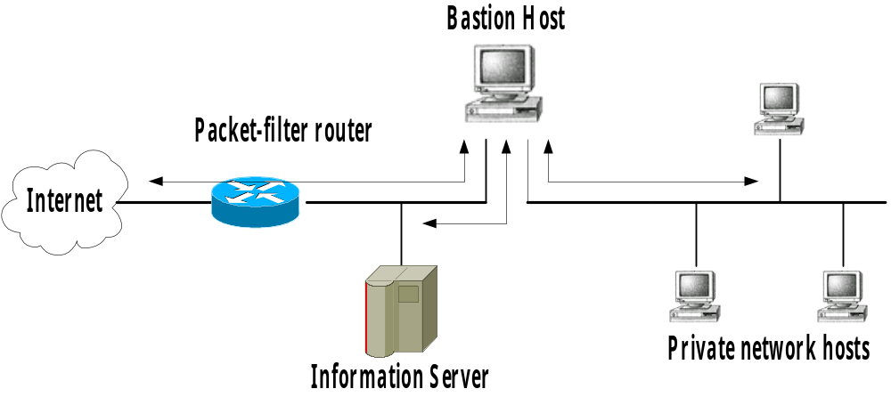

รูปที่ 4-8 แสดง Screened host firewall system (dual-homed bastion host)

ส่วนรูปนี้จะแตกต่างจากรูปก่อนที่ส่วนของ Bastion Host จะมีการแบ่งเครือข่ายภายในออกจากเครือข่ายที่ให้บริการ ซึ่งสามารถจะให้ความปลอดภัยมากกว่า ในกรณีที่ไฟร์วอลล์ถูกโจมตีจนทะลุผ่านมาได้ เพราะแม้ว่าไฟร์วอลล์จะไม่สามารถทำหน้าที่ได้ แต่การติดต่อกับเครื่องคอมพิวเตอร์ในเครือข่ายภายในนั้น ก็จะต้องกระทำผ่าน Bastion Host เสมือนกับมีด่านป้องกัน 2 ชั้น โดยจะโจมตีได้เฉพาะเครื่อง Information Server เท่านั้น

4.4.6.6.3 Screened-subnet Firewall
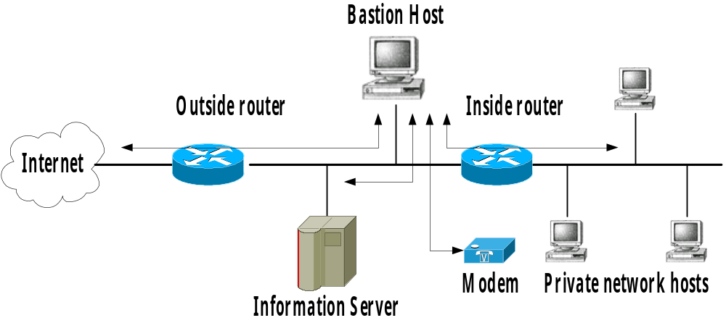

รูปที่ 4-9 แสดง Screened-subnet firewal system
จากรูปจะเห็นได้ว่า จะใช้ไฟร์วอลล์ 2 ตัว ในการเชื่อมต่อกับเครือข่าย โดยไฟร์วอลล์ตัวที่ 2 จะทำหน้าที่ป้องกันไม่ให้เครือข่ายภายในถูกโจมตี ในกรณีที่ไฟร์วอลล์ตัวนอก ถูกเจาะทะลุ นอกจากนั้น ยังช่วยป้องกัน ไม่ให้มีการโจมตีจากเครือข่ายภายในได้อีกด้วย เพราะแม้ว่าจะอยู่ในเครือข่ายภายใน แต่การเชื่อมต่อกับ Information Server ก็จะต้องกระทำผ่าน Bastion Host เท่านั้น
รูปแบบไฟร์วอลล์ทั้ง 3 รูปแบบที่ได้กล่าวมานั้น เป็นรูปแบบที่ถือได้ว่าเป็นมาตรฐาน และมีความปลอดภัยสูง อย่างไรก็ตาม เนื่องจากปัจจุบัน โปรแกรมไฟร์วอลล์ได้มีการพัฒนาไปมาก จนกระทั่งมีความสามารถต่างๆมากมายอย่างไฟร์วอลล์แบบ สเตตฟูลอินสเป็กชันที่สามารถติดตามเสตต (State) ได้ ไฟร์วอลล์บางตัว มีความสามารถในการทำงานร่วมกับโปรแกรมป้องกันไวรัส โดยจะส่งไฟล์มาแสกนทุกครั้ง ไฟร์วอลล์บางตัวมีความสามารถในการทำงานร่วมกับโปรแกรมประเภท Intrusion Detection ทำให้รูปแบบข้างต้นไม่เป็นที่นิยมใช้
4.4.7 Basic border Firewall

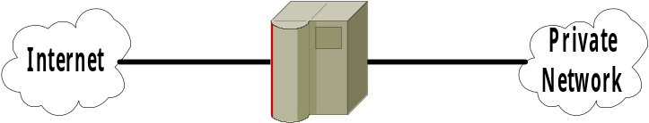

รูปที่ 4-10 แสดง Basic Border Firewall (Single Layer)

รูปแบบไฟร์วอลล์แบบนี้ เป็นโฮสต์ตัวเดียวที่มีการเชื่อมต่อระหว่างเครือข่ายภายในขององค์กร และเครือข่ายภายนอก ในลักษณะแบบนี้ฟังชันของไฟร์วอลล์ทั้งหมดจะถูกบรรจุอยู่ในโฮสต์ตัวเดียว ทำให้เมื่อมีการโจมตีไฟร์วอลล์ จะทำหน้าที่เป็นหน้าด่านเพียงหน้าด่านเดียวที่รับการโจมตี ดังนั้นหากทะลุไฟร์วอลล์มาได้ ก็จะสามารถเข้าถึงเครือข่ายภายในทั้งหมด
4.4.8 เครือข่าย DMZ
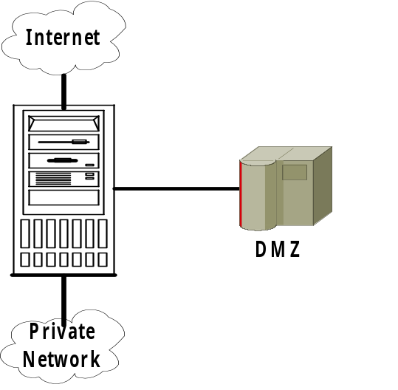

รูปที่ 4-11 แสดง Basic Border Firewall with DMZ Network
ในเครือข่าย DMZ (De-Militarize Zone) โฮสต์ที่ไม่น่าเชื่อถือ หรือโฮสต์ที่มีความปลอดภัยถูกนำไปไว้ภายในไฟร์วอลล์แต่ไม่ได้อยู่ในเครือข่ายภายใน โดยการทำเช่นนี้ไฟร์วอลล์จะทำการเชื่อมต่อกับสามเครือข่าย และโดยการทำเช่นนี้เป็นการเพิ่มประสิทธิภาพของ ความปลอดภัย ความน่าเชื่อถือ และความสามารถในการนำมาใช้งานของโฮสต์ที่ไม่น่าเชื่อถือ แต่ไม่ได้เพิ่มระดับของความปลอดภัยในการแอ็กเซสจากโฮสต์ที่อยู่ในภายในเครือข่าย โฮสต์ที่ไม่น่าเชื่อถือมีเพื่อจุดประสงค์ต่างๆกัน (ตัวอย่าง เช่น FTP Server และ Web Server) จะถูกนำมาไว้ในเครือข่าย DMZ เป็นการสร้างเครือข่ายบริการสาธารณะ
4.4.9 ดูอัลไฟร์วอลล์ (Dual Firewall)

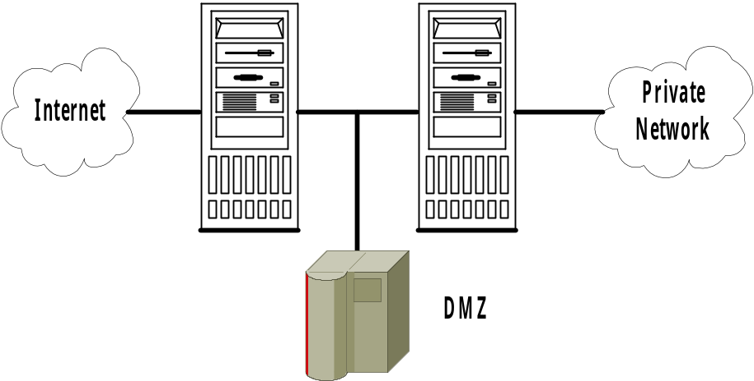

รูปที่ 4-12 แสดง ดูอัลไฟร์วอลล์ (Dual Firewall)

เครือข่ายภายในขององค์กรจะกำหนดให้แยกกับเครือข่ายที่ไม่น่าเชื่อถือ โดยการเพิ่มไฟร์วอลล์โฮสต์ตัวที่สองลงไป โดยการเชื่อมต่อเครือข่ายที่ไม่น่าเชื่อถือกับไฟร์วอลล์ตัวแรก จะเรียกไฟร์วอลล์ตัวนี้ว่า ไฟร์วอลล์ภายนอก (Outer firewall) ส่วนการเชื่อมต่อเครือข่ายภายในองค์กรกับไฟร์วอลล์อีกตัวเรียกไฟร์วอลล์ตัวนี้ว่า ไฟร์วอลล์ภายใน (Inner Firewall) และเครือข่าย DMZ อยู่ระหว่างไฟร์วอลล์ทั้งสอง ทางเดินของข้อมูลระหว่างเครือข่ายภายใน และอินเทอร์เน็ตจะต้องผ่านมายังไฟร์วอลล์ทั้งสอง และเครือข่าย DMZ

4.5 ระบบต่อต้านการโจมตี (Intrusion Detection System) และ Network IDS
4.5.1 แนะนำ
ระบบต่อต้านการโจมตี บ่อยครั้งที่เรามีการพูดถึง Misuse Detection และ Intrusion Detection ข้อแตกต่างระหว่าง 2 อย่างคือ ถ้าเราพิจารณาวิเคราะห์ส่วนของเครือข่ายโดยสังเกตถึงกิจกรรมของผู้ใช้งาน น่าจะใช้ Misuse Detection แต่ถ้าสนใจการโจมตีจากภายนอกหรือผู้บุกรุกใช้ Intrusion Detection จะเหมาะสมกว่า
ข้อแตกต่างอีกอย่างที่น่าสนใจคือ ถ้าผู้ใช้มีสิทธิในเครือข่ายจะเป็น Misuse Detection แต่ถ้าไม่มีสิทธิเราใช้ Intrusion Detection

4.5.2 วิธีการตัดสินใจของลักษณะการบุกรุก
4.5.2.1 ใช้สถิติในการวิเคราะห์หาความผิดปกติ (Statistical Anomaly Detection)
จะใช้การเก็บเป็นสถิติจากพฤติกรรมใช้งานปกติ โดยมีตัวแปรที่ต้องสนใจ คือ ยูสเซอร์ , กรุ๊ป , เวิร์กสเตชัน , เซิร์ฟเวอร์ ,ไฟล์ (File) , การ์ดเครือข่าย (Network Adapter) และอื่นๆ พื้นฐานคือ ถ้ามีการใช้งานผิดปกติไปจากเดิมนั่นเอง อาทิ เช่น เวลาที่เข้าใช้งาน โปรแกรมที่ใช้ เป็นต้น
ข้อดี คือ
- เข้าใจได้ง่ายอาศัยสถิติเข้าช่วย
- จำนวนของตัวแปรในรูปแบบที่ใช้ไม่มากนักทำให้ใช้หน่วยความจำในการจัดเก็บน้อย
- สถิติที่ได้ขึ้นอยู่กับเวลาโดยมีการหาค่าเฉลี่ย ค่าน้ำหนัก และตัวแปรภายใน
- พฤติกรรมโดยรวมอย่างง่าย คือ failed login ทำให้ผู้ใช้งานเข้าใจง่าย
ข้อเสีย คือ
- ยังรวมไปถึงข้อมูลที่อาจจะไม่ต้องทำเป็นสถิติด้วย
- รวมค่าจากหลายตัวแปรอาจจะทำให้ได้สถิติไม่ถูกต้อง
- ไม่มีมาตรฐานที่แน่นอนรองรับ
- พฤติกรรมของผู้ใช้งานแต่ละคนไม่เหมือนกัน
- แฮ็กเกอร์ผู้ที่รู้สถิติจะเข้าใจและพยายามหลีกเลี่ยงการตรวจสอบและเปลี่ยนไปใช้วิธีการอื่น
แทน
- ผู้โจมตีอาจจะให้หลาย account ในการแสดงพฤติกรรมที่แตกต่างหลีกเลี่ยงการตรวจจับได้
- ค่าเฉลี่ยเวลาที่ใช้ในการแสดงพฤติกรรมเพื่อโจมตีแตกต่างกัน

4.5.2.2 การตรวจสอบจากรูปแบบ (Pattern Matching Detection)
เป็นการกำหนดรูปแบบของการโจมตีไว้ โดยดูจากเหตุการณ์ที่ใช้ โดยเฉพาะรูปแบบที่ใช้ คือ เหตุการณ์ , ลำดับของเหตุการณ์ , ภาพรวมของเหตุการณ์ หรือใช้ Regular Expression ซึ่งรวม AND , OR แต่ละอย่างเพื่ออนุญาตให้ใช้งานโดยใช้ Finite-state Machine , ระบบ Rule-based หรือ ทรีช่วยในการตัดสินใจ (Decision Tree) , ระบบผู้เชี่ยวชาญ (Expert System) , เครือข่ายนิวรอล (Neural Network) , ระบบฟัซซี่ (Fuzzy Classification System )หรือโมเดลความน่าจะเป็นโดยใช้เหตุผล (Probabilistic Reasoning Model)
ข้อดี คือ จำนวนและชนิดของเหตุการณ์ที่พบจำเป็นต้องมีรูปแบบเหมือนกันและพยายามจะเพิ่มการคำนวณให้เป็นถึงเลขทศนิยมด้วย

ข้อเสีย คือ
- การขยายตัวหรือเพิ่มประสิทธิภาพเป็นหน้าที่ของขนาดและโครงสร้างของฐานข้อมูล รูปแบบ หรือ กฎที่ใช้
- เพิ่มขนาดได้ยาก เพราะไม่มีรูปแบบทั่วไป, ความเฉพาะของภาษา, เพิ่มรูปแบบทำให้ยากมากขึ้น
- การเพิ่มรูปแบบให้ฐานข้อมูล , ไม่มีการเรียนรู้ได้เอง

4.5.3 Realtime หรือ Internet Based
Vulnerability Scanner ใช้ในการหาจุดอ่อนของระบบปกติจะทำงานภายในพื้นฐานจุดประสงค์ใช้ในการตรวจสอบเครือข่ายและระบบเพื่อหาจุดอ่อน
แนวคิด คือ จะมีการแสดงพฤติกรรมที่เปลี่ยนแปลงของผู้ใช้ซึ่งติด Realtime IDS มาเพื่อตรวจสอบดูพฤติกรรมเฉพาะอย่าง สิ่งที่ท้าทายคือ เหตุการณ์ที่ต้องการจะตรวจสอบนั้นเอง

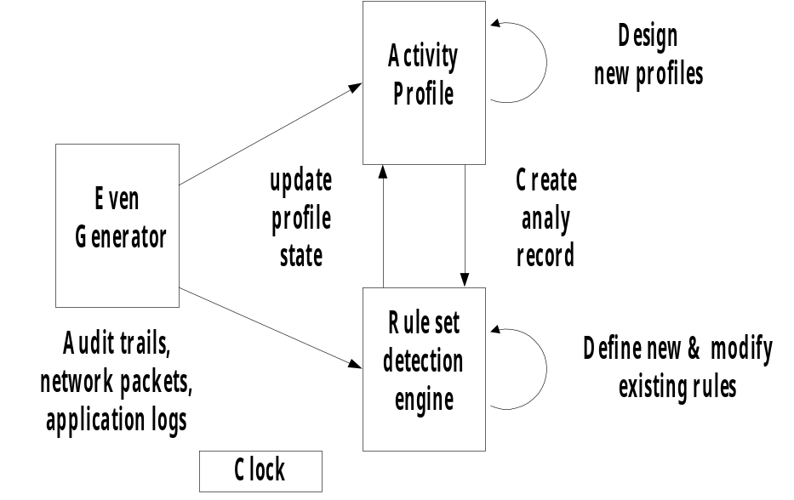

รูปที่ 4-13 แสดง Generic Intrusion Detection Model

ประกอบด้วย 3 คอมโพเนนต์ คือ
4.5.3.1 Event Generator
4.5.3.2 Activity Profile
4.5.3.3 Rule Set

4.5.3.1 Event Generator
ส่วนจัดการข้อมูลเกี่ยวกับกิจกรรมของระบบ อาทิเช่น audit trails จาก network traffic หรือจากระบบย่อย และโปรแกรมเป็นไฟร์วอลล์ หรือ authentication servers
4.5.3.2 Activity Profile
ดูแลสถานะของระบบ หรือ เครือข่ายที่ตรวจสอบถ้ามีเหตุการณ์ที่เกิดมีอยู่จาก data source จะมีการ uodate ใน Activity Profile หรือ กำหนดสร้างตัวแปรขึ้นอยู่กับ Rule Set ที่ใช้
การฟีดแบ็ก (feedback) มีความจำเป็นในโมเดล เหตุการณ์ที่เกิด rule-based มีการเรียนรู้ (learn) และเพิ่มกฎ (rule) ใหม่ ถ้า Rule Set ตรวจพบการเปลี่ยนแปลงใน Activity Profile อย่างเช่น เปลี่ยนแปลงชนิด , ความถี่ในการใช้งานหรือรายละเอียดของเหตุการณ์ที่มาจาก Event Generator นั่นเอง
4.5.3.3 Rule Set
เป็นตัวกำหนดว่าจะให้แสดงการตอบโต้อย่างไรเมื่อมีการโจมตีเกิดขึ้น บ่อยครั้งใช้ Rule-based expert systems มาใช้งาน ซึ่งเกี่ยวกับเหตุการณ์ (events) และลักษณะของข้อมูลที่ใช้ กฎ (rules) , รูปแบบ (patterns) และสถิติจากการใช้พฤติกรรมโจมตี

4.5.4 ประเภทของการโจมตี (Class of Attacks)

จุดเริ่มต้น  (Point of Origin) | ผู้ใช้งานภายใน  (Internal User) | ผู้ใช้งานภายนอก  (External User)
การปิดการให้บริการ  (Denial of Services) | การรบกวน  (Annoying) | การรบกวน  (Annoying)
การเพิ่มระดับความเป็นส่วนตัว  (Increased Privilege) | ปัญหาระดับปานกลาง  (Moderately Serious) | ปัญหาระดับความเสี่ยงสูง  (Serious Risk)
ระดับผู้ดูแลระบบ  (Superuser Privilege) | ปัญหาระดับความเสี่ยงสูงมาก  (Very Serious) | ปัญหาความเสียหายต่อระบบ  (Disaster)

ตารางที่ 4-2 แสดงประเภทของการโจมตี

แบ่งการโจมตีออกเป็น 2 ประเภท
4.5.4.1 ผู้ใช้งานภายใน (Internal Users)
4.5.4.2 ผู้ใช้งานภายนอก (External Users)

ซึ่งระดับของความปลอดภัยยังขึ้นอยู่กับกลุ่มของผู้ใช้งาน มีสิทธิ์ในแต่ละระดับไม่เท่ากัน จากตารางจะเห็นได้ว่าเป็นระดับแสดงให้เห็นถึงรูปแบบโปรแกรมที่ใช้งานอีกด้วยจะผูกติดกับความน่าสนใจของปัญหาที่ควรจะใส่ใจในการโจมตีไว้ด้วย
4.5.4.1 ผู้ใช้งานภายใน (Internal Users)
4.5.4.1.1 การโจมตีการปิดการให้บริการภายในเครือข่าย (Internal Denial of Service Attack)
เป็นการปฏิเสธการให้บริการจากภายในเครือข่ายปัญหานี้เกิดจาก
- การใช้ทรัพยากรของระบบมาก
- เขียนโปรแกรมประเภทใช้หน่วยความจำในบัฟเฟอร์เกินกว่าจะรองรับได้
- เพิ่มภาระคิวงานให้กับพริ้นเตอร์
- สร้างการติดต่อกับอุปกรณ์ I/O แบบขนาน เช่น ดิสก์
4.5.4.1.2 การเพิ่มระดับการใช้งานภายใน (Internal Privilege Escalation)
- โปรแกรมไม่ได้เช็คขนาดจำกัดของบัฟเฟอร์ทำให้เกิด Buffer overflow attack
- โปรแกรมไม่ได้ตรวจสอบตัวแปรอินพุตค่าต่างๆ
- โปรแกรมที่ใช้ทรัพยากรของระบบมาก
- โปรแกรมมีกลยุทธ์ที่ใช้งานมาก
4.5.4.1.3 การเพิ่มระดับเป็นผู้ดูแลระบบภายใน (Internal Superuser Privileges)
- ในระดับรูต (root) ของระบบมีสิทธิ์ที่ใช้งานโปรแกรมต่างจากผู้ใช้งานทั่วไปมาก อาทิเช่น buffer overflow attack , data driven attack , spoofed resourced , spoofed network packet

4.5.4.2 ผู้ใช้งานภายนอก (External Users)
มักเป็นบุคคลที่มีสิทธิ์ในระบบซึ่งความเป็นจริงปัญหาส่วนใหญ่มักเกิดจากบุคคลภายนอกเข้ามาโจมตีระบบเพื่อก่อให้เกิดความเสียหายกับระบบ
4.5.4.2.1 การทำความเสียหายการปิดการให้บริการจากภายนอก (External Denial Of Service Threats)
การโจมตีการปิดบริการจากภายนอกเป็นการยากที่จะป้องกัน และแก้ไขแม้ว่าจะมี ไฟร์วอลล์ หรือ สกรีนนิ่งเราเตอร์ (screening router) เป็นตัวช่วยลดความเสียหายที่เกิดขึ้นได้ แต่ก็ได้ไม่มากนัก
4.5.4.2.2 การเพิ่มระดับการใช้งานของผู้ใช้งานภายนอก (External Privilege Escalations)
มี 2 ทางที่ใช้ในการเพิ่มระดับของผู้ใช้งานจากระยะไกล (ภายนอก)
- โปรแกรมไม่ยอมให้ล็อกอินเข้าระบบแต่ยอมรับการเชื่อมต่อเครือข่าย
- ผู้ใช้งานระยะไกล (ภายนอก) พยายามล็อกอินเข้าระบบ โดยใช้โปรแกรมดักฟังการเชื่อมต่อจากภายนอก

4.5.5 ระดับของแหล่งข้อมูลข่าวสาร (Layer of Information Sources)

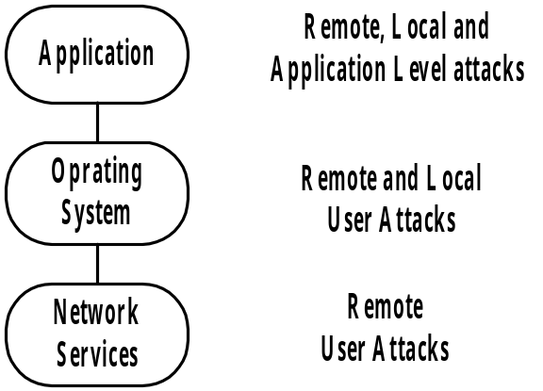

รูปที่ 4-14 แสดงระดับของแหล่งข้อมูลข่าวสาร

4.5.5.1 การบริการงานเครือข่าย (Network Services)
ประกอบด้วยชั้นย่อยๆภายในมันเอง แต่ในที่นี้จะมองเป็นชั้นเดียวของ ทีซีพี /ไอพี หรือ SMB traffic
4.5.5.2 ระบบปฏิบัติการ (Operating System)
ประกอบด้วยชั้นของเครือข่าย (Network Stack) ซึ่งไม่รับผิดชอบเกี่ยวกับข้อมูลข่าวสารโดยตรง ประกอบด้วย คำสั่ง (commands) , ไลบรารี (libraries) , วิธีการแบ็กอัพ (backup routine) , วิธีการล็อกอิน (login routine)
4.5.5.3 โปรแกรม (Application)
เป็นส่วนของโปรแกรมที่ติดต่อ , ทำงานกับโอเอสทั้งหมด

4.5.6 IDS ในเชิงพาณิชย์
จะแบ่งการสนใจไว้ที่ชั้นเครือข่าย (Network Layer) และ ระบบดูแล (System Monitor) ที่สนับสนุนการทำงานในชั้น แอพพลิเคชัน มีความแตกต่างของแต่ละผลิตภัณฑ์และวิธีการที่ใช้ เช่น
- IP Address spoofing , SYN flood , Teardrop Attack จะถูกตรวจสอบที่ใช้ซอฟแวร์เน็ตเวิร์ค
- Buffer Overflow Attack ถูกใช้โดยผู้ใช้งานใช้การล็อกอินถูกตรวจสอบโดยในชั้นระบบปฏิบัติการ (Operating System : OS) เพราะเหตุการณ์ (events) จะไม่ถูกสร้างในชั้นเครือข่าย Network IDS จะวิเคราะห์ดูแลเรื่อง Buffer Overflow Attack
- ส่วนการทำปฏิบัติการเก็บข้อมูลในโปรแกรมจะถูกตรวจสอบโดยชั้น แอพพลิเคชัน ปัญหาที่แตกต่างกันทำให้ IDS มีความสามารถที่จะแก้ไขในแต่ละชั้นได้แตกต่างกัน เช่น ในชั้นของเครือข่ายจะมีเฮดเดอร์ (header) ของแพ็กเก็ต คือ
- IP Address
- Port Numbers
- Sequence Numbers
- Protocol Type
- Names of Network Entities เช่น server name ใน SMB
- Checksums
- ออปชัน เช่น source routing สำหรับ ไอพี
ในการตรวจสอบดูแลเครือข่ายจะดูการโจมตีเป็น Address Spoofing , Session Hijacking ในชั้นนี้จำนวนของเหตุการณ์ที่ไม่ง่ายในการตรวจสอบคือ Failed Login , การลบไฟล์ (File Deletion) , การแสดงตนล้มเหลว (Fail Authentication)

4.5.7 การโจมตีอย่างงาย หรือ ซับซ้อน (Simple or Complex Attacks)
- ผู้ใช้งานไม่มีสิทธิ์ที่จะใช้โปรแกรมเปลี่ยนระดับการใช้งาน (Privilege Level)
- ผู้ใช้งานไม่มีสิทธิ์ที่จะอ่านไฟล์ที่ไม่มีสิทธิ์
- โปรแกรมลบไฟล์จำนวนมาก
- บางคนสร้างไฟล์โดยมีอักขระพิเศษ
- ผู้ใช้งานเรียกใช้งานโปรแกรมใน path ไม่ถูกต้อง
- การ spoof แพ็กเก็ต ไอพีแอดเดรส
- ล็อกอินล้มเหลว (fail login)
- ใช้พอร์ตแสกนนิ่ง (Port Scanning) จากไอพีแอดเดรสเดียวกัน
- ใช้ Resource Flooding เป็นตัวส่งแพ็กเก็ตจำนวนมาก
4.5.7.1 ความยากของการตรวจสอบผู้บุกรุก
- ผู้ใช้งานเรียกโปรแกรม privilege
- ผู้ใช้พยายาม login เป็น superuser (su) ล้มเหลว
4.5.7.2 Vulnerability Scanners
ขั้นต่อไป คือ การค้นหาช่องโหว่และจุดอ่อนของระบบโดยการสแกนระบบแบ่งออกเป็น 2 ประเภท
- Local Scan ตรวจสอบภายในเครือข่าย
- Remote Scan ตรวจสอบภายนอกเครือข่าย
โดยพื้นฐานการสแกนจะตรวจสอบสถานะของระบบเป็นช่วงๆ
4.5.7.3 ในระดับของ system ที่ต้องตรวจสอบ
- พยายามเขียน , ลิงค์ , ลบ ไดเรกทอรี่ที่ไม่มีสิทธิ์
- พยายามแก้ไข resource เช่น เวลาของระบบ
- พยายามแก้ไขค่า Configuration ของระบบ
- พยายามยุติ audit ของระบบย่อย
- พยายามรันโปรแกรม Rogue เช่น Zap , Crack , SATAN , COPS และอื่นๆ
- พยายามเปิดการทำงานของการ์ดเครือข่าย (Network Adapter ) ในโหมด Promiscuous (สำหรับดักฟัง)
- พยายามรันโปรแกรม Exploratory เช่น who , rwho , finger , ps , find เป็นต้น
- พยายามเรียกใช้โปรแกรมที่ผู้ใช้งานไม่มีสิทธิ์ เช่น mount , export fs ,mknsd เป็นต้น
4.5.7.4 การดักฟังของผู้โจมตี (Sniffing For Intruders)
ใช้ network IDS ในการดักฟังหรือดักจับแพ็กเก็ตในเครือข่ายโดยแก้ค่าคุณลักษณะของการ์ดเครือข่าย (Network Adapter) ให้ทำงานในโหมด Promiscuous คือ จะดักจับแพ็กเก็ตในซับเน็ต (Subnet) แล้วส่งให้ไดรฟ์เวอร์ควบคุมอุปกรณ์ (Device Driver) แล้วให้ IDS วิเคราะห์

4.5.8 NetRanger พัฒนาโดย WheelGroup และ Cisco
ซึ่งทำงานกับเราเตอร์เพื่อดูข้อมูลของ network traffic โดยมีการเข้ารหัสและความมั่นคง (Integrity) ระหว่างกันควรติดตั้งไว้หลังเราเตอร์เพื่อตรวจสอบแพ็กเก็ตเข้าระบบ จะมีคุณลักษณะอื่นๆอีก คือ
- สามารถที่จะดูแลได้หลายเครือข่ายโดยมีการควบคุมจากศูนย์กลาง
- มีการส่งรายงานไปยังศูนย์กลาง
- มีความปลอดภัยในการติดต่อสื่อสารระหว่างกัน
- สามารถกำหนด Signature ที่จะตรวจสอบเป็นกลุ่มของการโจมตีได้
- มีรายงานที่อ่านและเข้าใจได้ง่าย
- มีการ Alert แบบ Real-times และมีการตอบสนองได้
- มีการรวบรวมเฟรมเวิร์คของการจัดการระบบ เช่น Tivali TME

4.5.9 ข้อดีของ Network IDS
ข้อดีที่เห็นได้ชัด คือ มีการเข้าไปใช้งานได้ง่าย ต่างจาก IDS ที่ต้องทำงานในระดับของ System ของทุกระบบที่ต้องการ ส่วน NIDS ต้องการแค่จุดเดียวในการมอนิเตอร์ (Monitor) ดูการเปลี่ยนแปลงในซับเน็ต (Subnet)
- ค่าใช้จ่ายถูกกว่าที่จะต้องติดตั้งในทุกๆไคลเอ็นต์(Client) เหมือน IDS
- โครงสร้างของ Network IDS สนับสนุนการกำหนดคุณลักษณะในปัจจุบัน
- ข้อมูลที่อ่านเข้ามาจะถูกตรวจสอบแบบอิสระ
- การทำงานของ Network IDS ไม่ไปรบกวนการทำงานของระบบ

4.5.10 ข้อจำกัดของการดักจับแพ็กเก็ตในเครือข่าย
- ไม่สามารถตรวจสอบทุกๆแพ็กเก็ตได้ (Network Sniffer Do Not See All Packets)
- ไม่สามารถตรวจสอบแพ็กเก็ตที่มีการซ่อนการเข้ารหัสเอาไว้ได้ (Network Sniffers Are Blinded by Encryption) เช่น ในกรณีของ SSL ที่มีการเข้ารหัสโดยเว็บเซิร์ฟเวอร์ (Web Server) ดังนั้นเพื่อแพ็กเก็ตไหลผ่านไฟร์วอลล์โดยเข้ารหัสจะไม่สามารถถอดรหัสได้โดยจนกว่าจะถึงเว็บเซิร์ฟเวอร์ถอดรหัสเอง
- ไม่สามารถตรวจสอบในระดับ System ได้ (Missed System Level Attacks) เช่น
4.5.10.1 ไม่ทราบผลกระทบที่จะเกิดขึ้น (unknown side effects)
- สร้างไฟล์ที่สามารถเขียนได้โดยทั่วไป โดยโปรแกรมระดับการใช้งาน (Privilege) ที่มีผลกระทบกระบวน
การทำงานของการ์ดเครือข่าย (Network Adapter)
- ลดความปลอดภัยที่มีอยู่ในแหล่งทรัพยาการ (Resource) เช่น สร้างไฟล์ /etc/passwd ที่เขียนได้โดยทั่วไป
- เปลี่ยน ระดับการใช้งานของผู้ใช้งาน (Privilege User Level)
- โปรแกรมประเภทสร้าง Back Door

4.5.10.2 กรณีที่การโจมตีไม่ได้ใช้ในการรับ/ส่ง แพ็กเก็ตในเครือข่าย
- การแฮ็ก (Hack) ผ่านจอเทอร์มินอล (Terminal : TTYs) โดยตรง และมีการใช้โปรแกรมเดาพาสเวิร์ดแบบ Brute Force โดยไม่มี Network IDS ตรวจสอบได้
- กรณี Network IDS ไม่ใช่โหนดปลายทาง (The Network IDS Is Not The Destination Node) เช่น NIDS ไม่รู้ว่าโหนดปลายทางจะรับแพ็กเก็ตที่เข้ามา หรือในกรณีที่ระบบไม่รับแพ็กเก็ตที่มี Check Sum
1. Insertion Attack คือ มีการรับแพ็กเก็ตไม่สมบูรณ์หรือติดเชื้อ (Inject) แต่โหนดปลายทางปฏิเสธหรือไม่รับ
2. Evasion Attack คือ โหนดปลายทางรับแพ็กเก็ตที่ไม่ถูกสนใจโดย IDS ตัวอย่าง กรณีที่มีการส่งหมายเลขลำดับ (Sequence Number) ของแพ็กเก็ตเข้ามาทำให้ไปเกิดการซ้อนทับกันของข้อมูล IDS ปฏิเสธแต่โหนดปลายทางนำมาต่อกัน
3. การปฏิเสธการให้บริการ (Denial of Service) โดยเวลาดักจับ (Sniffer) แพ็กเก็ต NIDS จะจัดการคิวและจองหน่วยความจำ แต่โดยความเป็นจริงจะมีข้อบังคับขอบเขตไว้ด้วยข้อจำกัดของ Physical Memory และ Virtual Memory และถ้า NIDS ทำงานในโหมด Passive และการ Sniff เครือข่ายจะไม่สามารถบล็อคแพ็กเก็ตได้ ซึ่งไฟร์วอลล์จะทำได้ หรือกรณีที่ไฟร์วอลล์เสียหาย (Failed) จะต้องไม่อนุญาตให้มีแพ็กเก็ตผ่านเข้ามาได้ เพราะจะไปละเมิดนโยบายการรักษาความปลอดภัยของระบบ แต่ถ้าเป็น NIDS failed เกิดจากการใช้งานทรัพยากรมากนโยบายจะถูกละเมิดเพราะ IDS ไม่สามารถบล็อคแพ็กเก็ตได้โดยจะทำงานแค่ Alert เมื่อมีปัญหาเกิดขึ้น

Product ที่แนะนำ (4 พฤษภาคม 1998)
1. IBM’s out sourced solution using Net Ranger
2. ISS Real Secure
3. Network Flight Recoder (NFR)
4. Abirnet Session Wall
4.5.11 ความท้าทายของปัญหาของ IDS
คือ ต้องสามารถป้องกัน
- Ping of Death
- SATAN scanning
- ISS SAFE Snite scanning
- Port scanning
- ftp cwd~root
- phf
- SYN Flood

4.5.12 ปัญหาและการแก้ไข
4.5.12.1 เตรียมการป้องกันก่อนโจมตี (Preparation before you’re hit)
4.5.12.2 ตรวจสอบ (Detection) หรือ ทำให้คืนสภาพ (discovery) เมื่อเหตุการณ์เกิดขึ้น
4.5.12.3 ตอบสนองต่อเหตุการณ์ (Response to the incident)

4.5.12.1 เตรียมการป้องกันก่อนโจมตี (Preparation before you’re hit)
- ตั้งทีมงานรับผิดชอบโดยเฉพาะเตรียมพร้อมให้ผู้รับผิดชอบงานแต่ละคน
- ตั้งและแจกจ่ายนโยบายด้านความปลอดภัย
- แบ็กอัพข้อมูลด้วยเทปหรือสื่อแบ็กอัพ
- ศึกษาเอกสารเกี่ยวกับไฟร์วอลล์ (Firewall) , เราเตอร์ (Router ) , โมเด็ม (Modem) และ อุปกรณ์ที่จะทำให้เกิดความเสียหายในเครือข่าย
- พยายามศึกษาและแนะนำเทคนิควิธีการโจมตีใหม่ๆ
- ซ้อมหรือทดลองโดยจำลองการโจมตี
- ทำเอกสารและนำไปทดลองกระบวนการตอบสนอง
- พัฒนาและวางแผนการติดต่อสื่อสาร
- บอกให้ผู้ใช้งานเข้าใจปัญหาที่เกิดขึ้น
- มีการเก็บล็อก (log) ในกิจกรรมที่สำคัญ
- เก็บและจดบันทึกการตั้งค่าระบบและการเปลี่ยนแปลงรวมทั้งกำหนดข้อบังคับ

4.5.12.2 ตรวจสอบ (Detection) หรือ ทำให้คืนสภาพ (discovery) เมื่อเหตุการณ์เกิดขึ้น
ผู้ดูแลระบบ (Administrator) จะต้องรู้จักระบบหลายระบบที่มักเก็บ Audit Log แต่ก็ไม่สามารถรู้ไปหมดทุกอย่างเกี่ยวกับข้อมูล จุดอ่อนแรกที่เป็นจุดน่าสนใจตัวโปรแกรมมีไฟล์ล็อก (Log) แต่ IDS มีการรายงานออกมาแบบ Real-time Alert จะต้องมีเฉพาะบาง Account เท่านั้นที่จะสามารถตรวจสอบความผิดพลาดหรือการโจมตีได้
4.5.12.3 ตอบสนองต่อเหตุการณ์ (Response to the incident)
ข้อแนะนำ 2 ข้อจาก Garfinkel และ Spafford (1996)
ข้อแรก remain calm and don’t panic
จากการวิจัยจิตวิทยาแสดงให้เห็นว่ามนุษย์ไม่สามารถทำงานได้ดีภายใต้แรงกดดันหรือบีบคั้น จนกว่างานที่ได้จะได้รับการยอมรับและบรรลุตามวัตถุประสงค์
ส่วนอีกข้อหนึ่งเป็นการทำงานตามเอกสารที่ได้ระบุไว้ ซึ่งแตกต่างจาก Chapman และ Zuicky (1995) แนะนำไว้
Step 1 : Evaluate the situation and decide what response is required
ปฏิบัติเหตุการณ์และตัดสินใจว่าต้องการการตอบสนองได้อย่างไรบ้าง
Step 2 : Disconnect or shut down resource if necessary
ถ้าจำเป็นให้ตัดการเชื่อมต่อหรือปิดระบบ
Step 3 : Analyze and respond to the incident
วิเคราะห์และตอบสนองต่อเหตุการณ์
Step 4 : Alert other people according to your response policy
เตือนบุคคลอื่นว่าคุณจะต้องตอบสนองต่อปัญหาตามนโยบายที่ตั้งไว้
Step 5 : Save the system state
มีการแบ็กอัพข้อมูลของระบบเพื่อช่วยการ recovery ระบบใหม่
Step 6 : Restore hacked systems
ต้องตรวจสอบระบบว่ามีการเปลี่ยนแปลงหรือแก้ไขจากการ hack ให้ restore ระบบจากอุปกรณ์แบ็กอัพ
Step 7 : Document what happened
รายงานบอกถึงปัญหาที่เกิดขึ้นอาจจะเพิ่มการตรวจสอบให้มากยิ่งขึ้น

4.5.13 ชนิดของระบบต่อต้านการโจมตี (Intrusion Detection System : IDS)
1. Scanners
2. System Level IDSs
3. Network Sniffers

4.6 SSL Architecture
4.6.1 แนะนำ
จุดออกแบบให้กับ TCP เพื่อเพิ่มความปลอดภัยให้กับบริการความน่าเชื่อถือของ end-to-end
SSL ประกอบด้วยโพรโตคอล (Protocol) 2 ชั้น

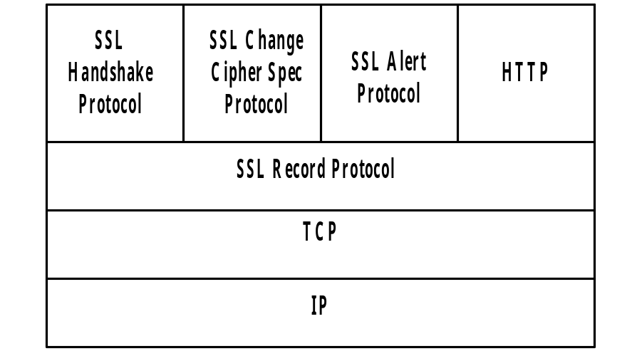

ตารางที่ 4-3 แสดง SSL Protocol
โดย SSL Record Protocol เป็นบริการความปลอดภัยพิ้นฐานให้กับชั้นโพรโตคอลที่สูงกว่าประกอบด้วย Handshake โพรโตคอล , Change Cipher Spec โพรโตคอล และ Alent โพรโตคอล

4.6.2 แนวคิดหลัก 2 ข้อ
4.6.2.1 SSL session : ใช้เกี่ยวกับไคลเอ็นต์ (Client) และเซิร์ฟเวอร์ (Server) โดยเซสชัน (Session) ถูกสร้างโดยโพรโตคอลแฮนด์เช็คและยังกำหนดค่าพารามิเตอร์ในการรักษาความปลอดภัยโดยการเข้ารหัส
4.6.2.2 SSL connection : ทำการติดต่อกับโพรโตคอลทรานสปอร์ตในโมเดลโอเอสไอซึ่งให้เหมาะสมกับการใช้บริการ

4.6.3 ในโพรโตคอล Handshake มีพารามิเตอร์ดังนี้
4.6.3.1 Session State กำหนดพารามิเตอร์ คือ
- Session Identifier
- Peer Certificate ใช้ X509.3 certificate
- Compression Method ใช้อัลกอริทึมในการบีบอัดเข้ารหัสไฟล์
- Cipher Spec บอกว่าจะใช้อัลกอริทึมอะไรในการเข้ารหัสข้อมูล และ Hash Algorithm ซึ่งใช้
คำนวณใน MAC ซึ่งจะบอกค่าในการเข้ารหัสเป็นขนาดของ Hash
- Master Secret : ขนาด 48 บิตในการแชร์ระหว่างไคลเอ็นต์ (Client) กับเซิร์ฟเวอร์ (Server)
- Is Resumable : เป็นแฟล็กที่บอกถึงค่าเริ่มต้นการติดต่อสื่อสาร
4.6.3.2 Connection State มีพารามิเตอร์
- Server และ Client Random เป็นลำดับ (Sequence) ของไฟล์ที่ถูกใช้โดยไคลเอ็นต์ (Client) กับเซิร์ฟเวอร์ (Server)
- Server write MAC secret เป็น secret key ที่ใช้ใน MAC ของข้อมูลถูกส่งโดยเซิร์ฟเวอร์ (Server)
- Client write MAC secret
- Server write key เป็น key เข้ารหัสธรรมดาที่เซิร์ฟเวอร์ (Server) เข้ารหัสและถอดรหัสโดยไคลเอ็นต์ (Client)
- Client write key เป็น key เข้ารหัสธรรมดาที่ไคลเอ็นต์ (Client) เข้ารหัสและถอดรหัสโดยเซิร์ฟเวอร์ (Server)
- Initialization Vectors (IV) ในโหมด CBC เมื่อ Block cipher ใช้ IV (Initialization vector) จะดูแลคีย์แต่ละตัว
- Sequence Numbers ลำดับของตัวเลขปกติมีค่าไม่เกิน 2⁶⁴ - 1

4.6.4 SSL Record Protocol
ให้บริการ 2 อย่างใน SSL connection
4.6.4.1 Confidentiality โพรโตคอล Handshake กำหนดใช้ Shared Secret Key ที่ใช้ในการเข้ารหัส Conventional ของ SSL Payload
4.6.4.2 Message Integrity โพรโตคอล Handshake กำหนด Shared Secret Key อยู่ในรูปแบบของ Message Authentication Code (MAC)

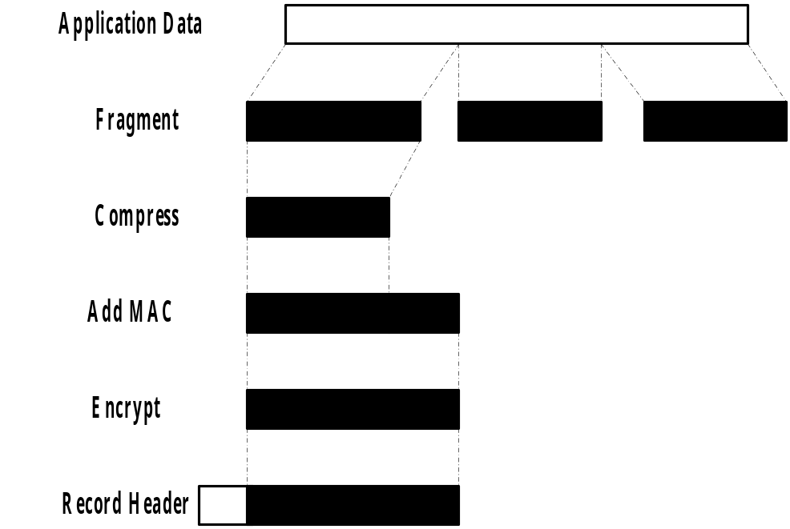
รูปที่ 4-15 แสดง SSL Record Protocol Operation
4.6.5 อธิบายการทำงาน
1. Fragmentation แบ่งขนาดข้อมูลเป็นบล็อคๆละ 2¹⁰ ไบต์ (16 , 384 ไบต์)
2. Compression การบีบอัดจะต้องไม่สูญหาย และขนาดเพิ่มไม่เกิน 1024 ไบต์
3. Message Authentication Code ใช้ Shared Secret Key
การคำนวณโดยสูตร
hash(MAC_write_secret || pad_2 ||
hash(MAC_write_secret || pad_1 || seq_num || SSLCompressed.type ||
SSLCompressed.length || SSLCompressed.fragment))
เมื่อ
|| = Concatenation
MAC_write_secret = shared secret key
hash = algorithm ในการเข้ารหัส (MD5 , SHA-1)
pad_1 = เป็นไบต์ 0x36 (0011 0110) วน 48 รอบ (384 บิต)
สำหรับ MD5 วน 40 รอบ (320 บิต) สำหรับ SHA-1
pad_2 = เป็นไบต์ 0x5C (0101 1100) วน 48 รอบสำหรับ MD5
วน 40 รอบสำหรับ SHA-1
seq_num = ลำดับของหมายเลข
SSLCompressed.type = โพรโตคอลในชั้นที่สูงกว่าใช้กระบวนการแฟรกเมนต์ (Fragment)
SSLCompressed.length = ขนาดความยาวของแฟรกเมนต์บีบอัด
SSLCompressed.fragment = แฟรกเมนต์บีบอัด (ถ้าไม่มีการบีบอัดจะแบ่ง Plaintext แทน)
4. การเข้ารหัส (Encrypted)
มีการเข้ารหัสแบบ Symmetric ไม่เกิน 1,020 ไบต์ เมื่อรวมกันแล้วไม่เกิน 2¹⁴ + 2048
โดยใช้อัลกอริทึมเข้ารหัสอื่น

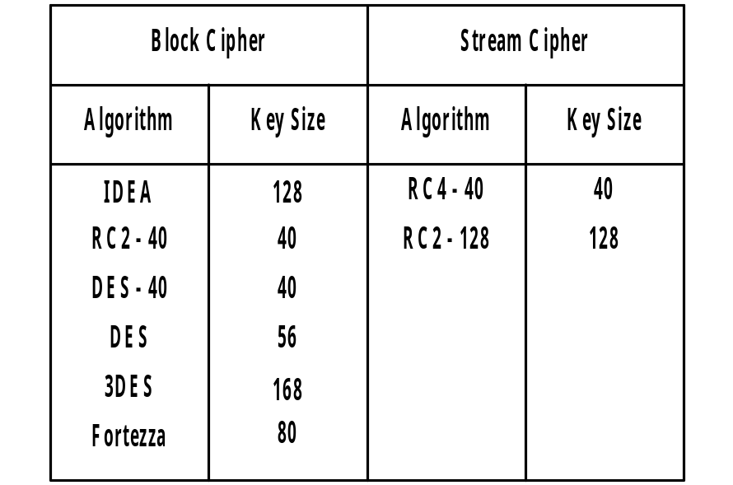

ตารางที่ 4-4 เปรียบเทียบการเข้ารหัส
5. Append SSL record header
จะมีการเพิ่ม header ต่างๆดังนี้
- Content Type (8 บิต) ใช้โดยโพรโตคอลที่สูงกว่าที่ปิดแฟรกเมนต์
- Major Version (8 บิต) บอกเวอร์ชันหลัก SSL เป็น SSLv3 ค่าเป็น 3
- Minor Version (8 บิต) บอกเวอร์ชันรอง SSL เป็น SSLv3 ค่าเป็น 0
- Compressed Length (16 บิต) ความยาวของ plaintext ที่ถูกแบ่งมีค่าเป็นไบต์(หรือ
แฟรกเมนต์บีบอัดถ้าใช้การบีบอัดด้วย) มีค่าสูงสุด 2¹⁴ + 2048 ไบต์

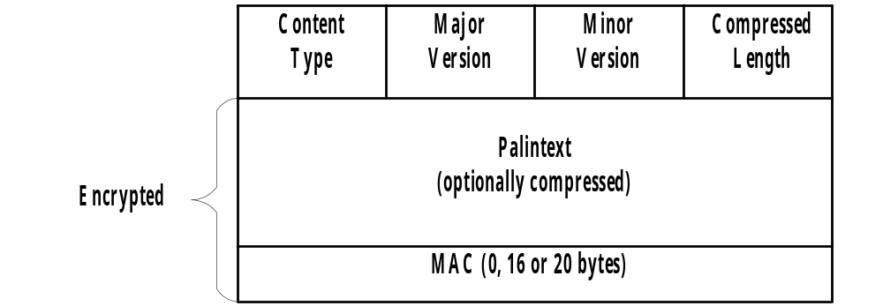
ตารางที่ 4-5 แสดง SSL Record Format

4.6.6 Change Cipher Spec Protocol
เป็นขนาดเพียง 1 ไบต์ มีค่าเป็น 1 บอกว่าเป็นส่วนที่เพิ่มเติมจาก State ที่มีอยู่เพื่อปรับปรุง Cipher Suit ในการติดต่อสื่อสาร
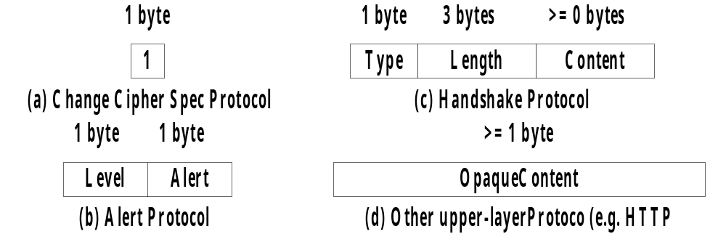

รูปที่ 4-16 แสดง SSL Record Protocol Payload

4.6.7 Alert Protocol
ถูกใช้งานใน SSL_related เตือนไปยังปลายทางและโปรแกรมอื่นที่ใช้ SSL โดยข้อความ Alert มีถูกบีบอัดและเข้ารหัส โดยข้อความประกอบด้วย 2 byte ไบต์แรกเป็นค่า Warning หรือ Fatal ส่วนไบต์ที่สองใช้โดยเมสเซจเอง
โดยถ้าค่าเป็น Fatal จะยุติการเชื่อมต่อ ส่วนการเชื่อมต่ออื่นๆจะยังคงมีต่อไปแต่จะไม่สามารถมีการเชื่อมต่อใหม่มาได้
ไบต์ที่สองจะเป็นค่าเฉพาะ
- unexpected_message : ไม่สามารถรับข้อความได้
- bad_record_mac : ค่า MAC ที่ได้รับไม่ถูกต้อง
- decompression_failure : มีฟังก์ชัน decompression รับอินพุตไม่ถูกต้อง
- handshake_failure : ผู้ส่งไม่สามารถรับค่าพารามิเตอร์ตอบกลับได้
- illegal_parameter : ในฟิลด์ของข้อความ handshake ไม่อยู่ในค่าหรือไม่สักค่า
บนฟิลด์
- close_notify : ผู้รับตอบกลับไปยังผู้ส่งว่าไม่สามารถรับข้อความเพิ่มเติม
ในขณะนี้ได้
- no_certificate : ค่า certificate ที่ได้รับไม่ถูกต้อง
- bad_certificate : ค่า certificate ที่ได้รับเสียหาย
- unsupported_certificate : ชนิดของ certificate ที่รับมามีชนิดไม่สนับสนุนการทำงาน
- certificate_revoked : certificate ถูกยกเลิก
- certificate_expired : certificate หมดอายุ
- certificate_unknown : certificate ไม่รู้จัก

4.6.8 Handshake Protocol
โพรโตคอลที่จะอนุญาตให้เซิร์ฟเวอร์ (Server) กับไคลเอ็นต์(Client) ต้องมีการแสดงตนและมีการเข้ารหัส , MAC algorithm และ มีคีย์ (key) ที่ใช้ป้องกันข้อมูลใน SSL record อย่างเหมาะสม ใช้ก่อนการส่งข้อมูลระหว่างโปรแกรม
โดยมีรูปแบบดังรูป มี 3 ฟิลด์คือ
Type (1 ไบต์) แสดงประเภทของข้อความในตาราง
Length (3 ไบต์) ความยาวของข้อมูล หน่วยเป็นไบต์
Countent (>= 1 ไบต์) เกี่ยวข้องกับข้อความซึ่งสัมพันธ์กับในตาราง

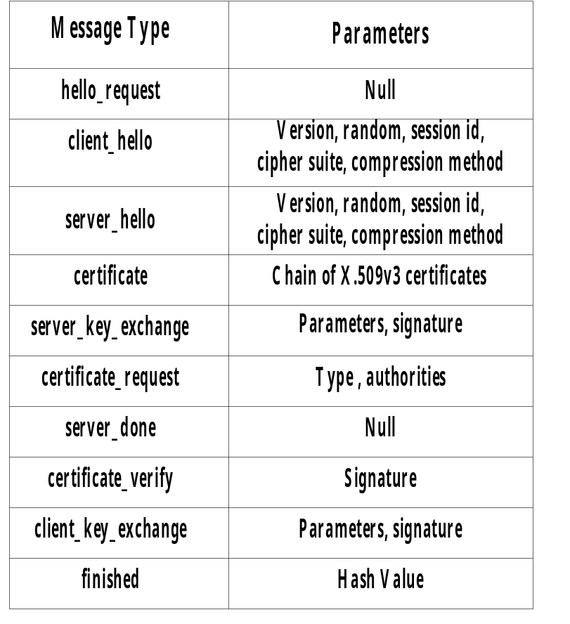

ตารางที่ 4-6 แสดงประเภทของข้อความ

Phase 1 : Establish Security Capabilities
เป็นการเริ่มต้นการติดต่อแบบปลอดภัยโดยไคลเอ็นต์จะส่ง client_hello_message โดยพารามิเตอร์คือ
- version เวอร์ชันสูงสุดของ SSL ถูกเข้าใช้โดยไคลเอ็นต์ได้
- Random ไคลเอ็นต์จะสร้างโครงสร้างใหม่โดยมี Timestamp ขนาด 32 บิตและอีก 28
บิตสำหรับเลขแบบสุ่มโดยปลอดภัยเพื่อป้องกัน Replay Attack
- session ID เปลี่ยนแปลงขนาดได้ตามแต่ละเซสชันเป็นศูนย์แสดงว่า ไคลเอ็นต์ต้องการ เปลี่ยนแปลงพารามิเตอร์ที่เชื่อมต่ออยู่ หรือสร้างการเชื่อมต่อใหม่เป็นศูนย์แสดงว่าไคลเอ็นต์ต้องการเริ่มต้น เชื่อมต่อใหม่บน เซสชันใหม่

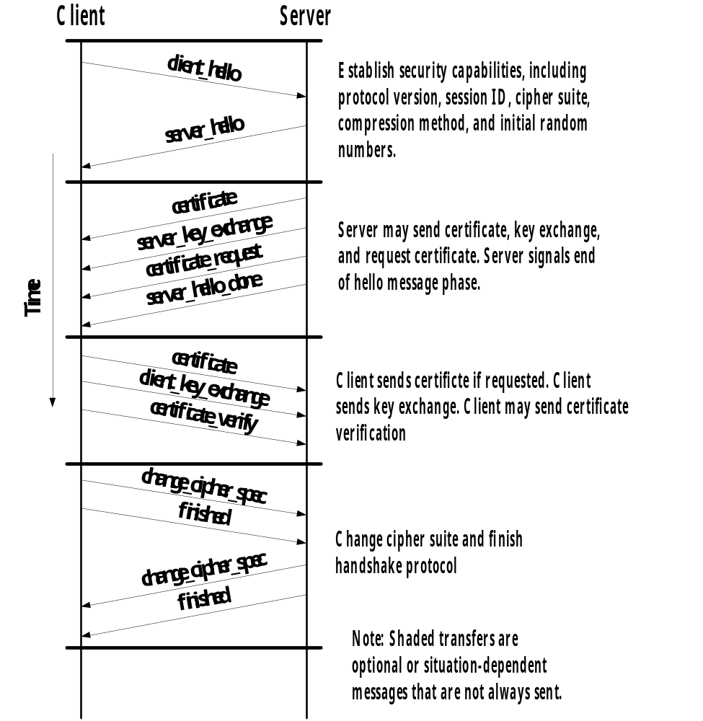
รูปที่ 4-17 แสดง Handshake Protocol Action

- Cipher Snite เป็นการรวมอัลกอริทึมในการเข้ารหัสที่ไคลเอ็นต์เข้าใจได้ โดยแต่ละ
cipher snite จะกำหนดทั้งอัลกอริทึมในการแลกเปลี่ยนคีย์และ Cipher Spec
- Compression Method เป็นการวางวิธีการบีบอัดที่ไคลเอ็นต์เข้าใจ
เมื่อส่ง client_hello ไปแล้วไคลเอ็นต์จะรอ server_hello ตอบกลับ ซึ่งจะมีพารามิเตอร์เหมือนของ ไคลเอ็นต์โดยส่วนแรกของ Cipher Snite มีพารามิเตอร์บอกวิธีการแลกเปลี่ยนคีย์ มีวิธีดังนี้
- RSA ใช้ secret key เข้ารหัสโดยผู้รับ RSA public key ในการถอดรหัส
- Fixed Diffie-Hellman มีการแลกเปลี่ยนคีย์โดย เซิร์ฟเวอร์ ที่ certificate ต้องมี Diffie-Hellman ที่ sign โดย certificate authority (CA) โดย public key certificate จะประกอบด้วยพารามิเตอร์ Diffie-Hellman public key เมื่อไคลเอ็นต์ ใน certificate ต้องแสดงตนหรือมีการแลกเปลี่ยนคีย์จะได้ secret key คงที่ใช้ในการติดต่อ 2 จุดจะใช้ public key ขนาดคงที่ด้วยเช่นกัน
- Ephemeral Diffie-Hellman ใช้การสร้าง ephemeral secret key (ชั่วคราว , one_time) ใช้ Diffie-Hellman public key ในการแลกเปลี่ยน sign โดยใช้ key private RSA , DSS ของผู้ส่ง ผู้รับใช้ public key โดย Certificate ถูกใช้แสดงตนของ public key โดยใช้ความปลอดภัยสูงสุดเพราะใช้ออปชันพิเศษ 3 ชั้น ผลที่ได้ชั่วคราวคือ Authenticate key
- Anonymous Diffie-Hellman ใช้ algorithm Diffie-Hellman แต่ไม่มีการ authentication
- Fortezza ใช้ใน smart card

วิธีการแลกเปลี่ยนคีย์คือ Cipher Spec จะประกอบด้วย
- CipherAlgorithm : ได้แก่ RC4 , RC2 , DES , 3DES , DES40 , IDEA , Fortezza
- MACAlgorithm : คือ MD5 หรือ SHA-1
- Cipher Type : Stream หรือ Block
- IsExportable : True หรือ False
- HashSize : 0 , 16 ไบต์ (MD5) หรือ 20 ไบต์ (SHA-1)
- Key Material : ลำดับของไบต์ที่รวมในข้อมูลใช้สร้างคีย์
- IV Size : ขนาดของค่าเริ่มต้น (Initialization Value) ของการเข้ารหัส CBC Cipher Block Chairing

Phase 2 : Server Authentication and Key Exchange
เซิร์ฟเวอร์จะส่ง certificate ถ้ามีการแสดงตน (Authenticate) โดยข้อความจะมี X.509 certificate ด้วย โดย certificate message ต้องการวิธีแลกเปลี่ยนคีย์ agree_on ยกเว้นเป็น anonymous Diffie-Hellman แล้วตามด้วย server_key_exchange message ถ้ามีความต้องการใช้ด้วย แต่ไม่ต้องใช้ใน 2 กรณี คือ 1) เซิร์ฟเวอร์ ส่ง certificate ด้วยพารามิเตอร์ของ Diffie-Hellman ขนาดคงที่ไว้ หรือ 2) ใช้ RSA ในการแลกเปลี่ยนจำเป็นต้องใช้ตามด้วย
- Anonymous Diffie-Hellman มีค่า prime number และ primitive root รวมกับ public Diffie-Hellman key
- Ephemeral Diffie-Hellman ประกอบด้วย 3 พารามิเตอร์ใช้โดย anonymous Diffie-Hellman รวมกับพารามิเตอร์ signature ด้วย
- RSA key exchange ซึ่ง เซิร์ฟเวอร์ ใช้ RSA แต่ใช้เฉพาะ sign กับคีย์ RSA
- Fortezza โดยจะมีการใช้ hash ของข้อความและเข้ารหัสโดยผู้ส่ง public key โดย hash มีค่าเป็น hash(ClientHello.random || ServerHello.random || ServerParams) ครอบคลุมทั้งพารามิเตอร์ของ Diffie-Hellman และ RSA แต่ยังรวมถึง hello เริ่มต้นด้วยยังต้องป้องกัน replay attack และ misrepresentation กรณีของ DSS signature hash จะใช้ SHA-1 Algorithm ดังนั้น RSA signature ใช้ใน MD5 และ SHA-1 ตามด้วยเข้ารหัส 36 ไบต์ด้วย public key ของเซิร์ฟเวอร์
ต่อไปคือ ขอ certificate ของไคลเอ็นต์ โดยส่ง certificate_request message มี 2 พารามิเตอร์คือ certificate_type และ certificate_authorities และ server_done message บอกว่าจบ hell ของ เซิร์ฟเวอร์ และรอตอบกลับจากไคลเอ็นต์

Phase 3 : Client Authentication and Key Exchange
ตรวจสอบว่าถ้า เซิร์ฟเวอร์ ต้อง certificate ไคลเอ็นต์แล้ว certificate message แต่ถ้าไม่จะส่ง no_certificate แทน ต่อไปยัง client_key_exchange message ขึ้นอยู่กับชนิดของคีย์แลกเปลี่ยนที่ใช้
- RSA สร้าง 48 ไบต์บน pre_master secret และเข้ารหัสด้วย public key จาก server certificate หรือ RSA ชั่วคราวหาก server_key_exchange message เอาไปใช้ master secret
- Ephemeral or Anonymous Diffie-Hellman ส่ง pulse Diffie-Hellman ของ ไคลเอ็นต์
- Fortezza กรณีเป็น Fortezza และจบ phases นี้ด้วยส่ง certificate_verify message จะถูก sign โดย hash code กำหนดเป็น
CertificateVerify.signature.md5_hash
MD5 (master_secret || pad_2 || MD5(handshake_message || master_secret || pad_1));
Certificate.signature.sha_hash
SHA(master_secret || pad-2 || SHA(handshake_message || master_secret || pad_1));
โดยที่ pad_1 และ pad_2 ถูกกำหนดโดย MAC

Phase 4 : Finish
ไคลเอ็นต์จะส่ง change_cipher_spec message และใช้ CipherSpec ด้วย ตามด้วย finished message โดยมี hash เป็น MD5 (master_secret || pad 2 || MD5 (handshake_message || Sender || master_secret || pad 1))
SHA (master_secret || pad 2 || SHA (handshake_message || Sender || master_secret || pad 1))
และ เซิร์ฟเวอร์ตอบกลับด้วย change_cipher_spec message ตามด้วย finished message เสร็จสิ้น handshake ใช้ ไคลเอ็นต์ และ เซิร์ฟเวอร์ แลกเปลี่ยนข้อมูลในชั้น แอพพลิเคชัน แล้ว

4.7 คลัสเตอร์ (Cluster)
4.7.1 เครื่องคอมพิวเตอร์ประสิทธิภาพสูง (High Performance Computing)
- Massively Parallel Processor (MPP)
- Symmetric Multiprocessors (SMP)
- Cache-Coherent Nonuniform Memory Access (CC_NUMA)
- Distributed Systems
- Clusters

คุณลักษณะ | MPP | SMP  CC_NUMA | Cluster | Distributed
จำนวนโหนด | 0(100) – 0(1000) | 0(10) – 0(100) | 0(100) หรือน้อยกว่า | 0(10) – 0(100)
ความซับซ้อนของโหนด | ธรรมดา หรือ ปานกลาง | ปานกลาง หรือ ค่อนข้างใหญ่ | ประมาณปานกลาง | ขนาดใหญ่
การติดต่อสื่อสารระหว่างโหนด | Message passing/แชร์ตัวแปรสำหรับ Distributed Shared Memory | Centralized และ Distributed Shared Memory (DSM) | Message Passing | Shared files , RPC , Message Passing และ IPC
การทำ scheduling | เป็นคิวเดียวบนโฮสต์ | เกือบทั้งหมดใช้แบบคิวเดียว | หลายคิวแต่สัมพันธ์กัน | คิวจะอิสระจากกัน
โหนดของ OS และชนิดที่ใช้ | N micro-kernels monolithic หรือ ในชั้นของ OS | SMP เดียวและ NUMA มีได้หลายตัว | รูปแบบ NOS homogeneous หรือ micro-kernel | รูปแบบ NOS homogeneous
ช่องว่าง address | แบบ Multiple – Single สำหรับ DSM | Single | Multiple หรือ Single | Multiple
ความปลอดภัยในการเชื่อมต่อ | ไม่จำเป็น | ไม่จำเป็น | จำเป็นบางกรณี | ต้อง
Ownership | องค์กรเดียว | องค์กรเดียว | องค์กรเดียว หรือมากกว่า | หลายองค์กร

ตารางที่ 4-7 เปรียบเทียบคุณลักษณะของคอมพิวเตอร์แบบขนาน

คลัสเตอร์ (Cluster) คือ ชนิดของระบบขนานหรือกระจายการประมวลผลของระบบ ประกอบด้วย คอมพิวเตอร์ stand-alone แบบกลุ่มๆที่ทำงานด้วยกันทั้งแบบใช้งานเดี่ยวและรวมกันของทรัพยากร
แต่ละโหนดอาจเป็นระบบเดี่ยวหรือระบบรวมของการประมวลผลทั้งหน่วยความจำ , I/O และ ระบบปฏิบัติการ

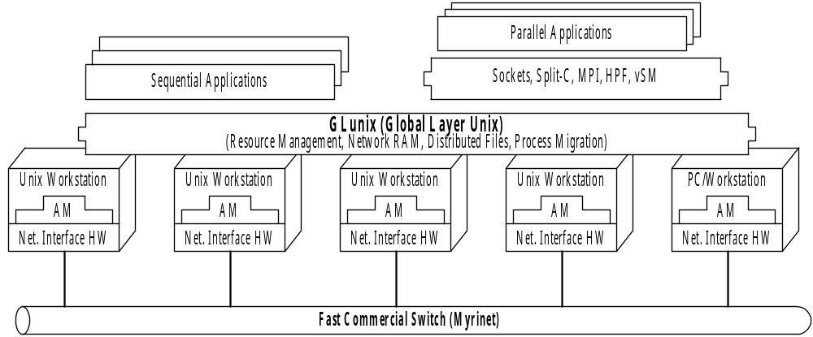

รูปที่ 4- 18 แสดง โครงสร้างคอมพิวเตอร์แบบคลัสเตอร์ (Cluster)

การทำ Cluster จะได้คุณลักษณะเพิ่มเติม คือ
- ประสิทธิภาพสูง (High Performance)
- ขยายหรือเพิ่มขนาดได้ง่าย (Exandability and Sealability)
- ประมวลผลเร็วขึ้น (High Throughput)
- เปลี่ยนแปลงได้ง่าย (High Availability)

4.7.2 องค์ประกอบสำหรับการทำคลัสเตอร์ (Cluster)
- ตัวประมวลผล (Processor)
- กระบวนงานในโครงสร้างการทำงาน (RISC , CISC , VLIW และ Vector)
- แบบชิพเดียว (Single_chip)
- หน่วยความจำและแคช (Memory และ Cache)
- ลิสต์และส่วนติดต่อ I/O
- บัสของระบบ
- การเชื่อมต่อของคลัสเตอร์มาตรฐานที่ใช้ อาทิ TCP/IP และระดับล่าง เช่น Active Message
- ระบบปฏิบัติการ (Operating System)
Linux (Beowulf Project) , Solaris (Solaris MC) , Window NT , Window 2000 Server , Advance Server

Project | Platform | Communication | OS | Other
Beowulf | PCs | Multiple Ethernet ด้วย TCP/IP | Linux และ Grendel | MPI/PVM Sockets และ HPF
Bereley NOW | Solaris-based PCs และ workstations | Myrinet and Active Message | Solaris + GLUunix + xFS | AM, PVM, MPI, HPF, Split-C
HPVM | PCs | Myrinet with Fast Message | NT หรือ Linux เชื่อมต่อกับตัวจัดการทรัพยากร + LSF | Java-fronted, FM, Sockets, Global Arrays, SHMEM และ MPI
Solaris | Solaris-based PCs และ workstations | Solaris-supported | Solaris + Globalization layer | C++ และ CORBA

ตารางที่ 4-8 เปรียบเทียบระบบคลัสเตอร์

4.7.3 โครงสร้างของคลัสเตอร์
กำหนดได้หลายแบบ อาทิเช่น การเชื่อมต่อระหว่างระบบที่ใช้งาน storage , ไคลเอนต์ และ การตรวจดู (Monitorization) , ระดับของการแชร์ทรัพยากร , จำนวนสูงสุดของโหนด , การแก้ไขเมื่อเกิดความเสียหาย (failover) , ความสามารถในการใช้งานทรัพยากรของคลัสเตอร์อื่นๆ

4.7.3.1 Share-Nothing และ Shared-Storage
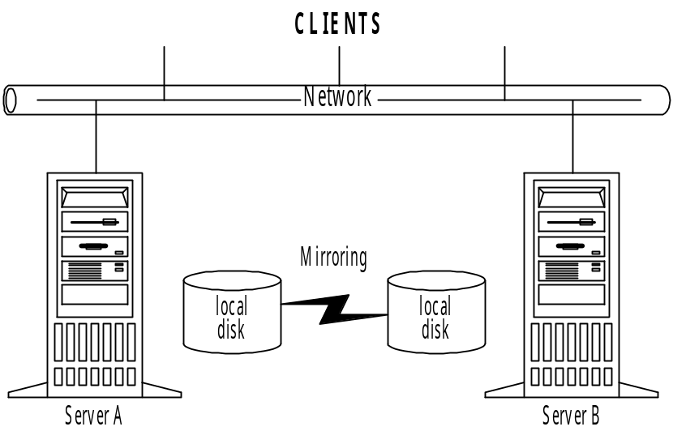

รูปที่ 4-19 แสดง Share-nothing clusters

4.7.3.2 Active/Standby และ Active/Active
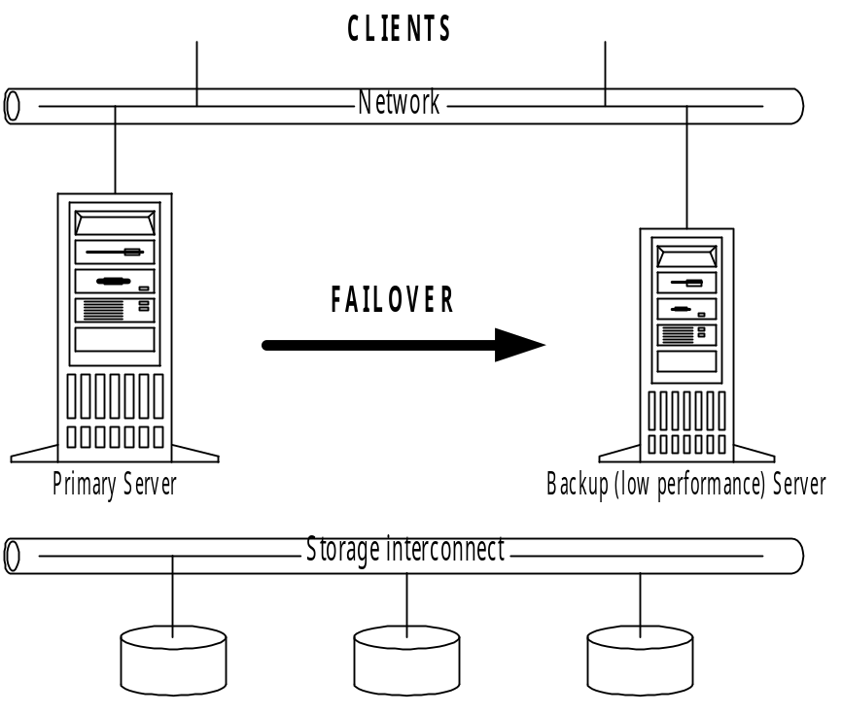

รูปที่ 4-20 แสดง Active/standby clusters

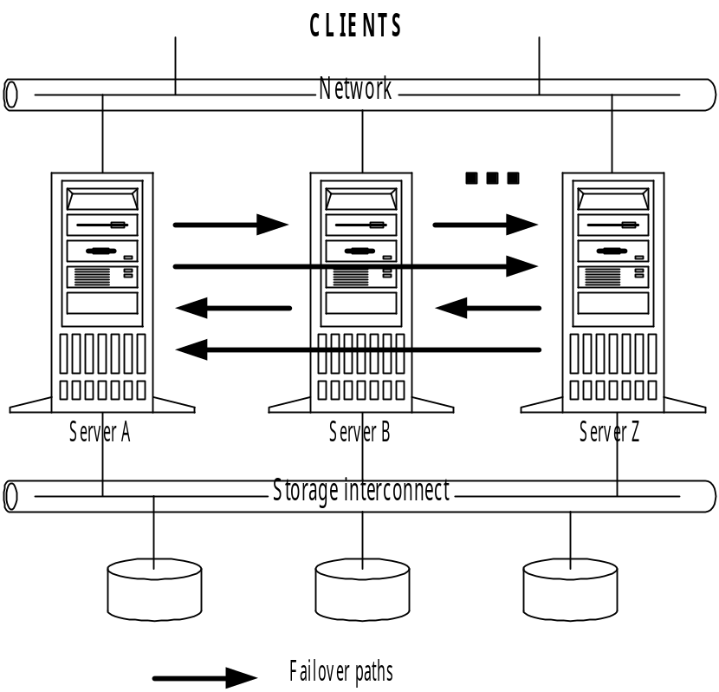

รูปที่ 4-21 แสดง N-Way clusters
4.7.3.3 การเชื่อมต่อ (Interconnects)
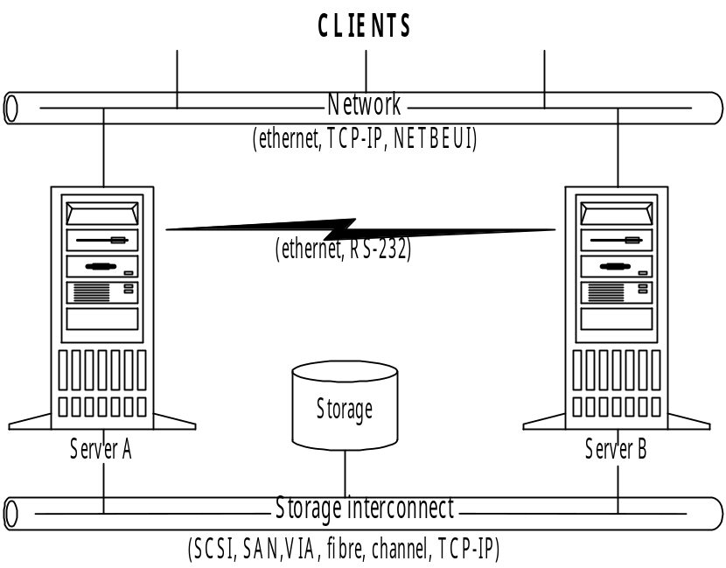

รูปที่ 4-22 แสดง Cluster interconnects

4.8 โหลดบาลานซ์ (Load Balance)
4.8.1 แนะนำ
โหลดบาลานซิ่ง คือ การใช้งานอุปกรณ์ภายนอกเพื่อใช้ประมวลผลโดยการแบ่งเป็นโหนดเพื่อจะกระจายงาน (workload) หรือ การใช้งานเครือข่าย (network traffic) ข้าม cluster สามารถกำหนดการกระจายงานเฉพาะโหนดแบบคงที่ (static) และแบบปรับเปลี่ยนพลวัตร (dynamic) ได้ขึ้นอยู่กับสถานะของเครือข่าย (network status)
โหนดแต่อาจจะเชื่อมต่อกันเองภายในคลัสเตอร์ แต่ที่สำคัญ คือ จะต้องเชื่อมต่อกับอุปกรณ์บาลานซิ่งที่เป็นตัวกระจายงาน (load distribution)
โหนดที่ทำหน้าที่ประมวลผลจะใช้สถานะของข้อมูลเกี่ยวกับภาระงานของโพรเซสเซอร์ (processor load) , ภาระงานของโปรแกรม (application system load) , จำนวนของผู้ใช้งาน (active users) , ขนาดบัฟเฟอร์ของโพรโตคอลเครือข่าย (network protocol buffers) , หน่วยความจำของระบบ (system memory) และอื่นๆ ในที่ที่จะใช้การมอนิเตอร์เพื่อตรวจสอบสถานะของโหนดประมวลผล (processing node) ที่อยู่ในโดเมนและการสั่งงานที่เข้ามาต่อไป อุปกรณ์บาลานซิ่งสามารถทำงานเป็นแบบขนาน (parallel) หรือใต้โครงสร้างทรี (tree hierarchy)
ในอุปกรณ์บาลานซิ่งจะใช้อัลกอริทึมตัวเดียวหรือมากกว่า หรือมีหลายวิธีการในการทำงานแบบคงที่ (static) และพลวัตร (dynamic) ซึ่งมีการร้องขอการเชื่อมต่อเข้ามาด้วยวิธีการเหล่านี้ ทำให้โปแกรมเฉพาะหรือโปรแกรมทั่วๆไปทำให้ระบบดีขึ้นได้และยังขึ้นอยู่กับโพรโตคอลเครือข่าย (network protocol) และการใช้งาน (traffic) มี 2 ช่องทางคือ 1) มองไปที่เครือข่ายและ 2) มองไปที่โปรแกรม
มองจากเครือข่าย (network point of view)
จะดูไปที่ข้อมูลที่เข้ามาเพื่อจะจัดแบ่ง (cluster) และกระจายงาน (distribute traffic) ขึ้นอยู่กับโพรโตคอลเครือข่ายและข้อมูลการใช้งาน
มองจากโปรแกรม (application point of view)
จะใช้อัลกอริทึมกระจาย (distribution algorithm) ขึ้นอยู่กับโปรแกรมเฉพาะนั้นๆเน้นไปที่โพรโตคอล ทีซีพี/ไอพี ซึ่งใช้งานบนพื้นฐานของแพ็กเก็ตแต่ ทีซีพี/ไอพี ในปัจจุบันรับประกันการใช้ (QoS : Quality of Service) ที่รับประกันการส่งข้อมูลในเครือข่ายที่เชื่อถือได้ แม้ว่าจะมีโพรโตคอล QoS และฮาร์ดแวร์เครือข่ายที่ใช้อยู่บนอินเตอร์เน็ตและเราเตอร์ของอินทราเน็ต (Intranet routers) และเซิร์ฟเวอร์ก็ไม่ได้มีการนำมาใช้งานแต่การใช้งานโหลดบาลานซิ่งจะตั้งอยู่บนพื้นฐานของของการรับประกันบริการ (QoS)

4.8.2 วิธีการ (Methods)
วิธีการนับเป็นหัวใจที่จะนำมาใช้งานในระบบ โดยจะใช้กรรมวิธีทางคณิตศาสตร์สัมพันธ์กับสถิติของการใช้งานเครือข่ายและสถานะของโหนดเพื่อให้รองรับโหนดได้อย่างเหมาะสมโดยมี 4 โพรโตคอลมาเกี่ยวข้องคือ
1.Internet Protocol (IP)
2. Internet Control Message Protocol (ICMP)
3. Transmission Control Protocol (TCP)
4. User Datagram Protocol (UDP)

4.8.3 ปัจจัยหรือตัวแปรที่เกี่ยวข้อง
4.8.3.1 Network Address Translation
4.8.3.2 Domain Names
4.8.3.3 Wire-speed Processing
4.8.3.4 Node Operating System Limitations
4.8.3.5 Balancing Device Limitations
4.8.3.6 Session and nonsession-based Traffic
4.8.3.7Application Dependencies

4.8.3.1 Network Address Translation
เป็นกระบวนการแปลงแอดเดรสภายในเครือข่ายและเครือข่ายส่วนตัวและข้อมูลหาเส้นทาง (routing) สู่ แอดเดรส ภายนอกหรือ public address และหาเส้นทาง
ปัจจุบันจะใช้อินเทอร์เน็ตโพรโตคอล (Internet Protocol) เวอร์ชัน4 (Ipv4) ซึ่งในหลายบริษัทมีการนำไปใช้งานเพื่อเข้มงวดการใช้งานด้านความปลอดภัยให้กับระบบซึ่งมักเป็นไฟร์วอลล์ที่ทำหน้าที่นี้
โดยการทำงานจะใช้ตารางโดยแบ่งเป็นตารางภายในและตารางภายนอกในการตรวจสอบว่าจะติดต่อไปยังเครื่องใดหรือจะติดต่อออกไปภายนอกเครือข่าย
ด้านความปลอดภัยมักจะใช้ Internet IPSec เป็นมาตรฐานในการเข้ารหัสในชั้นทรานสปอร์ตระหว่างโหนด แต่ไม่มีการใช้งานใน Virtual Private Network (VPNs) ซึ่งอนุญาตให้เครื่องไคลเอนต์ที่ติดต่อผ่านเครือข่ายหลักจะมีการเข้ารหัสโดยเครือข่ายหลักก่อนเมื่อต้องการส่งออกสู่เครือข่ายภายนอก

4.8.3.2 Domain Names
ในวิธีการบาลานซิ่งหลายวิธีใช้ Internet Domain names และ host names มาเกี่ยวข้อง โดยชื่อโฮสต์ใน ไอพี มี tag ที่สามารถจดจำและเข้าได้โดยมนุษย์ซึ่งสามารถนำไปใช้งานเป็น คีย์ หรือเป็นอุปกรณ์บาลานซิ่งได้
Fully Qualified Domain Name (FQDN) ใช้งานทั้งชื่อโฮสต์ (host name)และชื่อโดเมน (Domain name) เป็นชื่อเดียวกันในระบบของอินเตอร์เน็ต โดยสามารถเป็นได้หลายชั้น
Domain Name System (DNS) เป็นวิธีการมาตรฐานโดยในปัจจุบันสามารถ map ทั้ง multiple network address บางครั้งเรียก “Virtual domain” และที่อยู่ไอพี (IP address) จะสามารถมีได้หลายโดเมน (multiple domain names) บางครั้งเรียกว่า “Virtual IP address” และเซิร์ฟเวอร์ DNS จึงกลายเป็นตัวช่วยสำคัญในการทำระบบบาลานซิ่งเพื่อกระจายงาน

4.8.3.3 Wire-speed Processing
กล่าวถึงความสามารถของกระบวนการประมวลผลของการใช้งานระบบเครือข่ายและการเปลี่ยนทิศทางเมื่อมีการใช้งานเต็มความเร็วของแพ็กเก็ตที่เข้ามาเพื่อป้องกันการเกิดคอขวด (bottlenecks) ของอุปกรณ์เครือข่าย
และยังขึ้นอยู่กับ Network Interface Card (NIC) ซึ่งเป็นอุปกรณ์ฮาร์ดแวร์ในการติดต่อผ่านเครือข่ายที่สำคัญในการรับ/ส่งข้อมูลและระบบปฏิบัติการอาจจะมีข้อจำกัดในส่วนนี้ด้วย ซึ่งผลที่ได้จะทำให้การตอบสนองช้าหรือไม่สามารถรองรับการเชื่อมต่อใหม่ในโหนดเฉพาะที่อยู่ในคลัสเตอร์ได้เลย

4.8.3.4 Node Operating System Limitations
บางระบบปฏิบัติการอาจมีข้อจำกัดในการประมวลผลแพ็กเก็ตที่รองรับการเชื่อมต่อไว้และยังรวมถึงชนิดของเครือข่ายด้วย ในเครือข่ายความเร็วสูง (High-speed network) สามารถรองรับการเชื่อมต่อได้จำนวนมากซึ่งทั้ง NIC และโอเอสมีข้อจำกัดร่วมกันทำให้บางครั้งไม่จำเป็นต้องทำงานให้เร็วเกินจำเป็นไว้

4.8.3.5 Balancing Device Limitations
ในอุปกรณ์บาลานซิ่งมีข้อจำกัดที่หน่วยความจำที่หน่วยความจำและความเร็วในการประมวลผลโดยจะเก็บตารางของข้อมูลที่เชื่อมต่อเข้ามาและสถานะของโหนดที่จำกัดขนาดของคลัสเตอร์ และอัตราเร็วของการประมวลผลข้อมูล (traffic processing rate) วิธีการบาลานซิ่งจะทำงานได้ดี เมื่อคลัสเตอร์มีขนาดเล็กอาจจะไม่สามารถขยายขนาดออกไปเมื่อมีโหนดเพิ่มขึ้น

4.8.3.6 Session and nonsession-based Traffic
ในการติดต่อแบบ ทีซีพี ปกติจะกำหนดแพ็กเก็ตไอพีเป็นแบบเรียงลำดับหมายเลข อุปกรณ์บาลานซิ่งบ่อยครั้งจะใช้ตารางการเชื่อมต่อของ ทีซีพี เพื่อเก็บการใช้งานการไหลไปยังโหนด
การใช้งาน Session-based โดยปกติจะมีในทุกๆอัลกอริทึมของ บาลานซิ่ง เมื่อเริ่มการติดต่อ ทีซีพี จากแหล่งต้นทางจะส่งแพ็กเก็ต โดยในส่วนหัว (header) จะบอกการเชื่อมต่อ TCP Synchronize (TCP_SYN) เพื่อบอกปลายทางว่าเริ่มต้นการเชื่อมต่อและปลายทางจะส่งหมายเลขเริ่มต้นกลับไป และเมื่อจบการติดต่อ (session) ต้นทางหรือปลายทางจะส่ง TCP Session Finished (TCP_FIN) บอกยุติการเชื่อมต่อ
อุปกรณ์บาลานซิ่งจะใช้แพ็กเก็ต ไอพี โดยจะดู TCP_SYN และ TCP_FIN เพื่อควบคุมการใช้งานระหว่างต้นทางปลายทางของโหนดเฉพาะใน คลัสเตอร์
ส่วนการใช้งาน nonsession-based เช่น ยูดีพีดาต้าแกรมโดยแพ็กเก็ต ยูดีพีไม่ต้องใช้การเชื่อมต่อและบอกการเชื่อมต่อใดๆอย่างอิสระ คลัสเตอร์จะใช้การหว่านแพ็กเก็ตยูดีพีในโหนดจึงทำให้โปรแกรมไม่สามารถใช้งานได้ ในบางระบบใช้กำหนดระยะเวลาและต้นทางของยูดีพีดาต้าแกรมซึ่งเมื่อแพ็กเก็ตยูดีพีใหม่เข้ามาจะส่งไปยังโหนดได้ถูกต้อง แต่ก็ไม่รับประกันว่าจะแก้ไขยูดีพีโหลดบาลานซิ่งได้

4.8.3.7Application Dependencies
บางโปรแกรมต้องการติดต่อกับเฉพาะโหนดซึ่งต้องการเชื่อมต่อโหนดเดิมในครั้งต่อไป เกิดขึ้นได้ในกรณี shared-nothing คลัสเตอร์ เมื่อแต่ละโหนดเป็นอิสระจากโหนดอื่น
การแก้ไขโปรแกรมได้โดยทำให้เป็นโปแกรม cluster-aware ซึ่งบ่อยครั้งเป็นไปไม่ได้โดยอุปกรณ์บาลานซิ่งจะต้องระมัดระวังความต้องการในระดับชั้นของโปรแกรมซึ่งเป็นตัวเลือกใช้ในอัลกอริทึมบาลานซิ่งบางครั้งเรียก “sticky session” โดยส่วนใหญ่ในระบบเครือข่ายโหลดบาลานซิ่งจะใช้ ทีซีพี/ไอพีโดยโปรแกรมเครือข่ายจะเรียกว่า “Layer 4 optimized system” หรือ “Layer 4 switched network” อ้างอิงจากโมเดลโอเอสไอชั้นทรานสปอร์ต (Transport)

4.8.4 วิธีการ Balancing อย่างง่าย
จะใช้เพียงฟังก์ชันเดียวในการเลือกโหนดของคลัสเตอร์

4.8.4.1 Weighting
4.8.4.2 Randomization
4.8.4.3 Round-Robin
4.8.4.4 Hashing
4.8.4.5 Least Connections
4.8.4.6 Minimum Misses
4.8.4.7 Fastest Response

4.8.4.1 Weighting
เป็นการให้ค่า weight ของแต่ละโหนด โดยแต่ละโหนดจะมีค่าไม่เท่ากันดังนั้นเมื่อมีการเชื่อมต่อเข้ามาโหนดที่มีค่า weight สูงกว่าจะได้รับการร้องขอไป
4.8.4.2 Randomization
จะใช้การตั้งค่าเริ่มต้นโดยใช้ pseudo random algorithm ให้แต่ละโหนดแต่จะใช้ weighting function โดยค่า weight ที่สูงสุด – ต่ำสุด จะกำหนดตามลำดับ
4.8.4.3 Round-Robin
บางครั้งเรียก “Rotary” หรือ “Cyclic” จะวนเรียงตามลิสต์ของโหนดโดยอุปกรณ์บาลานซิ่งจะส่งการร้องขอที่เข้ามาให้ไปให้ยังโหนดถัดไปเป็นวงรอบเมื่อเปรียบเทียบกับวิธี randomization จะดีกว่า และวิธีการนี้ยังถูกใช้ใน DNS name resolution ด้วย วิธีการนี้จะใช้การได้ดีในกรณีที่ทุกๆโหนดมีความสามารถและประสิทธิภาพเท่าเทียมกัน
4.8.4.4 Hashing
คล้ายกันกับการใช้ weighting แต่เพิ่มแพ็กเก็ตที่เข้ามาจากต้นทางเดิมจะถูกส่งไปยังเซิร์ฟเวอร์เดิม และอนุญาตให้ transaction ที่สำคัญกว่าก่อนอีกด้วย วิธีการนี้ยังช่วยในกรณีที่แพ็กเก็ตถูกใช้ในโปรแกรมเดียวกัน
4.8.4.5 Least Connections
วิธีการนี้อุปกรณ์บาลานซิ่งจะเก็บสถานะการเชื่อมต่อของแต่ละโหนดในคลัสเตอร์ไว้และจะเลือกโหนดที่ไม่ได้ถูกใช้นานก่อนเมื่อมีการเชื่อมต่อใหม่เข้ามา
ปัญหาของวิธีนี้คือ บางโปรแกรมมีการกินทรัพยากรในระบบมากกว่าตัวอื่น แก้ไขโดยกำหนดจำนวนการเชื่อมต่อให้จำกัดไว้ในแต่ละโหนด
4.8.4.6 Minimum Misses
จะมีการเก็บการร้องขอที่เข้ามาไว้ทั้งหมดที่ให้กับโหนดและให้กับการเชื่อมต่อน้อยที่สุดก่อนแตกต่างจาก Least Connections ตรงที่จะมีการเก็บและจัดเรียงจำนวนการเชื่อมต่อของปัจจุบันและในอดีต
4.8.4.7 Fastest Response
วิธีการอุปกรณ์บาลานซิ่งจะเก็บเวลาตอบสนองของเครือข่ายระหว่างโหนดไว้และเมื่อมีการเชื่อมต่อใหม่เข้ามาจะใช้โหนดที่ตอบสนองเร็วที่สุดไป ซึ่งต้องการ active monitor ในแต่ละโหนดโดยใช้เทคนิคการส่งแพ็กเก็ตไอซีเอ็มพีด้วยคำสั่ง Ping หรือวิธีการอื่น หรือใช้แพ็กเก็ตยูดีพีแทน

4.8.5 วิธีการ Advanced Balancing
ใช้วิธีการบาลานซิ่งอย่างง่ายมารวมกันโดยมีตัวแปรที่ต้องพิจารณาเพิ่มเติมคือ
4.8.5.1 Network Traffic-based Balancing
4.8.5.2 Node Traffic-based Balancing
4.8.5.3 Node Load-based Balancing
4.8.5.4 Load-balancing Domain Name Resolution
4.8.5.5 Topology-based Redirection
4.8.5.6 Policy-based Redirection
4.8.5.7 Bandwidth Allocation Policies
4.8.5.8 Administrative Policies
4.8.5.9 Security Policies
4.8.5.10 Application-specific Redirection

Advanced Balancing Method | Optimization vectors
Network Traffic-based Balancing | network traffic optimization, network  Route optimization, response latency  minimization
Node Traffic-based Balancing | fair load distribution, response latency  minimization
Node load-based Balancing | fair load distribution, response latency  minimization
Load-balancing DNS Resolution | network traffic optimization, fair load  distribution
Topology-based Redirection | response latency minimization, network route optimization, network traffic optimization, application-specific performance
Policy-based Redirection | administrative management optimization,  network management optimization
Application-specific Redirection | network management optimization, fair  load distribution, application-specific  performance

ตารางที่ 4-9 แสดงตัวแปร Optimization Vectors ของวิธีการ Advanced Balancing
4.8.5.1 Network Traffic-based Balancing
ในระบบนี้ต้องการ active monitor เพื่อดูการใช้งานเครือข่ายที่เข้ามาจากหลายๆแหล่ง และกระจายงานไปตามโหนดต่างๆโดยจะอาศัยการทำนายปริมาณการใช้งานที่เข้ามาจากแหล่งต่างๆจากอดีตที่ผ่านมา วิธีการที่ง่ายที่สุดคือ อุปกรณ์บาลานซิ่งจะนับจำนวนการใช้งานที่เข้ามาเก็บไว้ในตาราง lookup จากค่าที่ได้เมื่อมีแพ็กเก็ตเข้ามาใหม่จากแหล่งเดิมอาจจะส่งไปยังโหนดเฉพาะการกระจายไปยังโหนดจะใช้ weighting function อย่างง่าย โดยให้งานโหนดเฉพาะ อัลกอริทึม distribution จะไม่ถูกใช้เฉพาะแต่ละโหนดโดยวิธีอย่างง่าย
ดังนั้นเทคนิคนี้จึงถูกใช้งานอย่างอิสระในคลัสเตอร์ซึ่งจะทำงานได้ดีที่สุดเมื่อเฉพาะโหนดให้ฟังก์ชันเหมือนกันหรือใกล้เคียงกัน
4.8.5.2 Node Traffic-based Balancing
เป็นส่วนกลับกันของ Network Traffic-based Balancing คือเมื่อมีการเข้ามาใช้งานจะถูกกระจายตามระดับของการใช้งานและค่าบัฟเฟอร์เครือข่ายของแต่ละโหนดแทน
อุปกรณ์บาลานซิ่งจะติดต่อกับซอฟแวร์ เอเจนต์บนโหนดที่คอยเก็บสถานะของบัฟเฟอร์เครือข่าย โดยจะกระจายงานที่เข้ามาไปยังโหนดที่มีบัฟเฟอร์เครือข่ายมากที่สุด โดยมีการคาดการณ์ล่วงหน้า ดูจากการวัดขนาดบัฟเฟอร์ของปัจจุบันและอดีตเพื่อประมาณการณ์ล่วงหน้า วิธีการที่ใช้คือ Least Connections ซึ่งมีการใช้งานทั้ง Minimum Misses และ Fastest Response
วิธีนี้จะขึ้นอยู่กับ NIC โดยที่เซิร์ฟเวอร์ NIC จะมีหน้าที่ 2 อย่างคือ 1)failover และ trunking 2)เพิ่มการใช้งาน bandwidth ของโหนดที่เซิร์ฟเวอร์ใช้ NIC เป็นคู่ คือเมื่อตัวใดตัวหนึ่งเสียหายอีกตัวต้องทำหน้าที่แทนได้ต่อไป ส่วน trunking หรือ aggregation โดย NIC สามารถ plug-in ได้โดยจะแบ่งเป็น symmetric และ asymmetric aggregation ระหว่างฮับ (hub) และเซิร์ฟเวอร์ โดย symmetric trunking คือ NIC ทั้งคู่ต้องรับส่งข้อมูลโดยมีไอพีเดียวแต่แตกต่างกันทั้งอีเทอร์เน็ต และ MAC
ส่วน Asymmetric trunking คือ NIC ทั้งคู่สามารถส่วนข้อมูลได้ทั้งสองทางโดยใช้ IP เดียวกันแต่รับได้เฉพาะตัวใดตัวหนึ่ง
4.8.5.3 Node Load-based Balancing
อุปกรณ์บาลานซิ่งจะมีซอฟแวร์ เอเจนต์บนโหนดซึ่งคอยดูโหลดที่เกิดขึ้นดูจากซีพียู หรือโหลดของระบบ โดยเมื่อได้ข้อมูลจากแต่ละโหนด อุปกรณ์บาลานซิ่งจะใช้วิธีการบาลานซิ่งอย่างง่ายเพื่อการกระจายงานที่รับเข้ามา ถ้าไม่คำนึงถึงแบนด์วิดธ์จะไม่ใช้วิธี Least Connections และ Fastest Response
4.8.5.4 Load-balancing Domain Name Resolution
ใช้วิธีการ Round-Robin กับ DNS servers ซึ่งมักจะรวม weighting หรือ Hashing function ด้วย การโหลดบาลานซ์เกิดขึ้นภายใน DNS server ซึ่งไม่ขึ้นกับโปรแกรมที่ใช้งาน ปัจจุบันเป็นที่นิยมนำมาใช้เพราะง่าย โดยเพิ่มอัลกอริทึมที่เป็นโปรแกรมมาตรฐานใน DNS server เช่น BIND สำหรับยูนิกซ์ที่ใช้เพิ่มประสิทธิภาพโหลดบาลานซิ่งให้เครือข่ายคลัสเตอร์และควรจะใช้ระบบปฏิบัติการเดียวกันเพื่อการตอบสนองที่เร็วขึ้น อาทิเช่น การคลัสเตอร์เว็บเซิร์ฟเวอร์ (cluster web server) บน เอ็นที และ ยูนิกซ์

4.8.5.5 Topology-based Redirection
ใช้งานในกรณีที่มีหลายคลัสเตอร์ข้ามเครือข่าย ในเครือข่ายจะ redirect trafficไปยังคลัสเตอร์ที่ใกล้ที่สุดให้ผู้ใช้ในรูปของ network topology ซึ่งมีวิธีการวัดอยู่ 2 วิธี คือ การนับฮอพ (hop count) และ network latency
Hop count คือ นับจำนวนเราเตอร์ที่แพ็กเก็ตถึงปลายทางโดยค่าจำนวนฮอพที่เหลือมากที่สุดจะถูกใช้ ส่วน Network latency คือ จำนวนของเวลาหน่วยเป็นวินาทีที่ใช้ระหว่างไคลเอ็นต์ และคลัสเตอร์อุปกรณ์บาลานซิ่ง
วิธีการที่ใช้ใน ทีซีพี/ไอพี ใน network latency คือ การ ping ส่งแพ็กเก็ตเพื่อทดสอบการตอบกลับ
วิธีการที่ใช้ในการ ping คือ ping triangulation ดังรูป

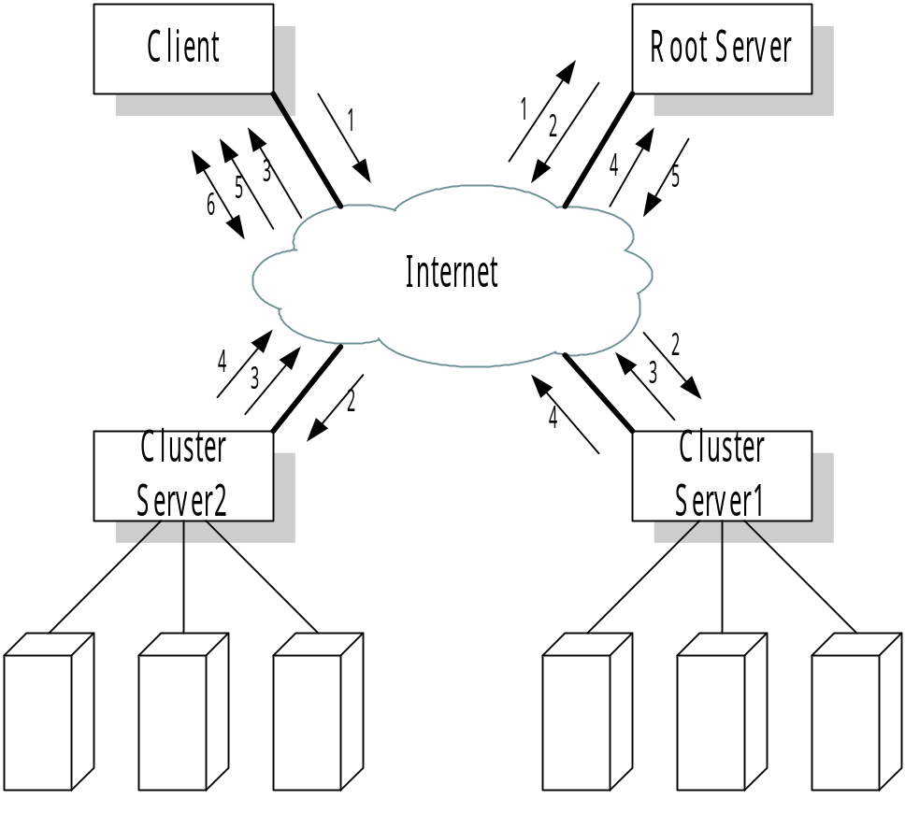
รูปที่ 4-23 แสดง Ping triangulation ใน topology-based redirection

การทำงาน 6 ขั้นตอน
1. ไคลเอ็นต์ติดต่อไปยังรูตเมื่อเชื่อมต่อใหม่ไปยังเว็บไซต์อินเทอร์เน็ต
2. รูตเซิร์ฟเวอร์จะส่งไปยังเซิร์ฟเวอร์คลัสเตอร์และส่งไอพีของไคลเอ็นต์
3. เซิร์ฟเวอร์คลัสเตอร์จะตรวจสอบระยะทางถึงไคลเอ็นต์
4. รายงานไปยังรูตเซิร์ฟเวอร์บอกระยะทางถึงไคลเอ็นต์

5. รูตเซิร์ฟเวอร์จะปรับปรุงตารางในตัวเองและกำหนดให้ไคลเอ็นต์ที่จะติดต่อด้วยและ
redirect ไปยังคลัสเตอร์นั้นในรูปเป็น คลัสเตอร์เซิร์ฟเวอร์ 1
6. ไคลเอ็นต์จะติดต่อโดยตรงกับ คลัสเตอร์เซิร์ฟเวอร์ 1 โดยใช้ไอพีตัวเอง
(ใช้โดย Cisco และ RND)
4.8.5.6 Policy-based Redirection
เป็นโปรแกรมที่ใช้คณิตศาสตร์หรือ function set of rules ซึ่งกำหนดพฤติกรรมการบาลานซิ่งของคลัสเตอร์โดยอุปกรณ์ บาลานซิ่งจะกำหนด rule set แต่ละโหนดและเก็บไว้ในหน่วยความจำ การเข้าใช้งานจะถูกทดสอบว่าไม่ขัดแย้งกับกฎที่ตั้งไว้และถูกส่งไปยังโหนดอย่างเหมาะสม ถ้า rule set มีความซับซ้อนอาจจะใช้ไอพี หรือ บัญชีรายชื่อผู้ใช้ทำเป็นคีย์ในตาราง hash ของ rule set ซับซ้อนขึ้นไปอีก ใช้การเปรียบเทียบแอดเดรสโดยใช้ซอฟแวร์หรือใช้ ASICs (Application-Specific Integrated Circuits) แต่โดยทั่วไปจะไม่ใช้ rule set ที่ซับซ้อนเพื่อให้ประมวลผลได้เร็วและให้การทำบาลานซิ่งได้ดีขึ้น
โดยปกติจะเป็นเหมือนระบบ overarching balancing มีการใช้ทั้งวิธีการบาลานซิ่งอย่างง่ายและขั้นสูงขึ้น นโยบายจะสร้างและให้น้ำหนักทั้งแบบอัตโนมัติและกึ่งอัตโนมัติให้กับวิธีการที่เลือกใช้
4.8.5.7 Bandwidth Allocation Policies
เป็นการเพิ่มการกำหนดระดับความสำคัญ (priorities) ใช้กับการใช้งานกับคลัสเตอร์เช่น ผู้ดูแลเครือข่ายและการควบคุมความปลอดภัยให้กับข้อมูล ปกติจะให้ค่าสำคัญกว่าการเข้าใช้งานเว็บ
วิธีการที่ใช้คือ Fastest response และ Least Connections กับเซิร์ฟเวอร์ที่ให้บริการ
4.8.5.8 Administrative Policies
ปกติจะใช้งานสัมพันธ์กับ work flow และธุรกิจมากกว่าการใช้เท่ากันกับโหลดบาลานซิ่งในการร้องขอนโยบายที่ใช้มักจะขึ้นอยู่กับงานและการบริหารองค์กร งานบางอย่างจะแบ่งความสำคัญเป็นโหนดเดียวหรือเป็นกลุ่มๆ , หรือเฉพาะบุคคลหรือแผนก , ชนิดของโปรแกรม , ช่วงเวลาของวันหรือร้องขอจากบางแหล่ง
4.8.5.9 Security Policies
ตามจริงเป็นส่วนย่อยของนโยบายการบริหารและการจัดการแต่จะเน้นไปใช้งานในหลายเครือข่ายซึ่งเน้นและปรับใช้เป็นนโยบายสำคัญ โดยที่นโยบายด้านความปลอดภัยต้องการที่จะให้มีการแสดงตนก่อนเข้าใช้งานต่างๆ ซึ่งมักจะรวมเวลาเพื่อกำหนดความสำคัญการร้องขอไว้ด้วย ซึ่งมักจะมีการเข้ารหัสโดย Private Key และถ้าเราพูดถึงฐานข้อมูลมักจะใช้ RSA เป็นต้น
4.8.5.10 Application-specific Redirection
เป็นคุณลักษณะนำมาใช้งานขึ้นอยู่กับโปรแกรมและแหล่งที่ไคลเอ็นต์พยายามจะเข้าใช้ซึ่งถ้าไม่ได้มีการกำหนดไว้ในชั้น เซสชัน ของ ทีซีพี/ไอพี บางโปรแกรมสร้างระบบเซสชันเองโดยอุปกรณ์บาลานซิ่งจะต้องสนับสนุนด้วย ฐานข้อมูล (Database) และเว็บ (Web) นำไปใช้งานมาก ในฐานข้อมูลจะประกอบด้วยโหนดกระจายกันอยู่เมื่อมี query ไปยังเซิร์ฟเวอร์ฐานข้อมูลจะถูกแบ่งเป็น multiple query และส่งไปยังคลัสเตอร์ต่างๆเพื่อประมวลผล และรูตเซิร์ฟเวอร์จะตรวจสอบและส่งกลับไปยังไคลเอ็นต์
ในส่วนของเว็บ , HTTP ใช้โพรโตคอล ทีซีพี ต้องการไฟล์ข้อมูลซึ่งเอกสารถูกแบ่งเป็นหลายๆไฟล์รวมทั้งสคริปต์ใน HTML เมื่อไคลเอ็นต์อ่านหน้าหลักแล้วสามารถร้องขอไปยังหลายเซิร์ฟเวอร์ ทำให้ง่ายในการแบ่งไปยัง multiple เซิร์ฟเวอร์ โดยใช้ URL หรือข้อมูลแต่ละโหนด

4.8.6 ความผิดพลาด (Common Errors)
ความผิดพลาด 4 ประการ คือ
4.8.6.1 Overflow
4.8.6.2 Underflow
4.8.6.3 Routing Errors
4.8.6.4 Induced Network Errors

4.8.6.1 Overflow
เกิดขึ้นเมื่อมีการใช้งานเครือข่ายจำนวนมาก ทำให้เกิด lost packet หรือ แพ็กเก็ตไปไม่ถึงโหนด เกิดขึ้นได้ทั้งกับอุปกรณ์ บาลานซิ่ง และเฉพาะโหนด โดยมีการเกิดกระบวนการใช้งานที่อุปกรณ์บาลานซิ่งมากกว่าเกิดขึ้นกับเฉพาะโหนด หรืออาจจะเกิดที่อุปกรณ์บาลานซิ่งยังผลให้ data stream เกิดการเสียหายหรือถูกลบออกก่อนจะถึงโหนด บางครั้งเกิดการสูญหายของข้อมูลและกระบวนการใน ทีซีพี จะเกิด time out ในกรณีไม่ได้รับการตอบกลับจากผู้รับ
4.8.6.2 Underflow
เป็นปัญหาเกิดภายในคลัสเตอร์เอง คือ โหนดใดโหนดหนึ่งได้รับทราฟฟิกไม่พอเมื่อเทียบกับโหนดอื่นๆ ผลให้เกิด underutilized หรือ starved ของโหนดอื่นๆจำนวนโหลดลดลงแสดงให้เห็นถึงการลดประสิทธิภาพในการกระจายงาน ซึ่งมักเป็นที่ อัลกอริทึมหรือระบบไม่เหมาะสม
บางกรณีเป็นปัญหาของโหนดเป็น non-symmetric เป็นความไม่เท่าเทียมกันของประสิทธิภาพในการคำนวณและให้ทรัพยากรมากกว่าโหนดอื่นๆ เช่น มีการให้ค่า weight แต่ละโหนดไม่เท่ากันทำให้โหนดมีค่ามากได้รับงานมากกว่าโหนดอื่นๆ วิธี Least Connections และ Fastest Response ทำให้เกิดปัญหานี้ได้ในกรณีเป็น asymmetric cluster ซึ่งมีความสามารถในการตอบสนองหรือกระบวนการร้องขอได้รวดเร็วกว่า
4.8.6.3 Routing Errors
เกิดขึ้นระหว่างอุปกรณ์บาลานซิ่งและโหนดคลัสเตอร์ หรือระหว่าง ไคลเอ็นต์และโหนดคลัสเตอร์ซึ่งมักเป็นปัญหาจากการกำหนดคุณลักษณะหรือการเชื่อมต่อขาดหาย ซึ่งอาจจะเป็นอุปกรณ์บาลานซิ่งให้ค่าผิดพลาดหรือโหนดอาจจะใส่ค่าไอพีปลายทางผิด หรือการหาเส้นทางผิดพลาด การ disconnect link ปกติจะตรวจสอบโดยเราเตอร์บอกเป็น “No route to host” ทำให้ทุกวิธีโหลดบาลานซิ่งเกิด fail จนกว่าการเราต์จะถูกกู้คืนกลับมา (Restore) หรือโหนดคลัสเตอร์ทำงานแต่ไม่มีเส้นทางไปยังโหนดทำให้เกิด starvation ผู้ออกแบบเครือข่ายบาลานซิ่งคลัสเตอร์จะอนุญาตให้ตัดการเชื่อมต่อหรือปฏิบัติการทรานส์แอ็กชันถ้าบริการโปรแกรมสมบูรณ์ต้องการเชื่อมต่อสองระบบ ซึ่งคุณลักษณะจะต้องถูกรวมไว้ทั้งในอุปกรณ์บาลานซิ่งและ โหนดด้วย
4.8.6.4 Induced Network Errors
ต่างจาก Routing Errors ตรงที่เป็นความผิดพลาดจากสถานะปกติ และไม่ถูกต้องหรือสถานะเครือข่ายไม่คงที่ (unstable network state) ความเป็นจริงความผิดพลาดที่ไม่เกิดแต่ผลจากความสำเร็จในการส่งผ่านแพ็กเก็ตตามหาเส้นทางเครือข่าย แพ็กเก็ตที่ถูกส่งผ่านเครือข่ายจะล่าช้าเพิ่มขึ้นระหว่าง 2 จุด ขึ้นอยู่กับเส้นทางระหว่างต้นทางและปลายทางที่ใช้งานด้วย ถ้ามีการใช้งานมากทำให้เกิดคอขวดในการหาเส้นทางเครือข่ายทำให้เกิดความผิดพลาดขึ้นได้ซึ่งมักเกิดกับวิธีการ Fastest Response และ Topology-based redirection

4.8.7 Dynamic Load Balancing
4.8.7.1 พิจารณาที่กระทำ คือ
- แบบ static ใช้ตอน Compile-time
- แบบ dynamic ใช้ตอน runtime
4.8.7.2 ข้อคิดที่เกี่ยวข้อง
- Static Scheduling จัดการตอน Compile-time
- Dynamic Scheduling จัดการตอน Run-time
- Predicting The Future คาดการล่วงหน้า
- Task Queue Model จัดการคิว
- Diffusion Model จัดตั้งค่าเริ่มต้นให้กระจายงานและการย้ายงานระหว่างโพรเซสเซอร์
4.8.7.3 Dynamic Load Balancing (DLB)
จุดประสงค์เพื่อจัดการงานในแต่ละกระบวนงานของโหนดให้ทำงานอย่างเหมาะสมกับประสิทธิภาพหลังจากตั้งค่าเริ่มต้น
ให้แล้ว DLB จะจัดการอย่าง
1.ดูประสิทธิภาพของตัวประมวลผล
2. การแลกเปลี่ยนข้อมูลระหว่างตัวประมวล
3. คำนวณการกระจายงานใหม่และตัดสินใจกระจายงาน
4. เคลื่อนย้ายข้อมูลจริง

4.8.7.4 กลวิธีการทำโหลดบาลานซิ่ง (Load Balancing Strategies)

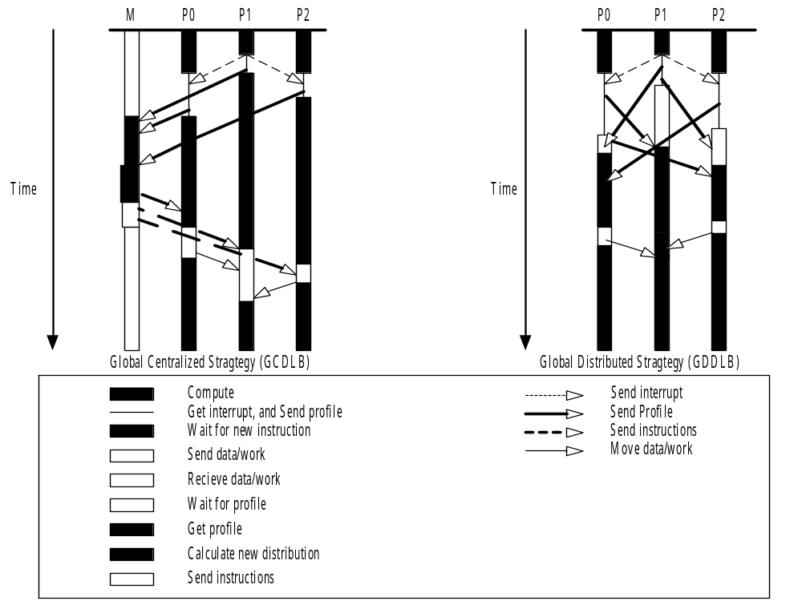
รูปที่ 4-24 แสดง Centralized vs. distributed strategies

4.8.7.4.1 Global Strategies
ใน global knowledge เช่น ทุกๆโพรเซสเซอร์จะทำการ Synchronization และส่งโพรไฟล์แสดงประสิทธิภาพให้โหลดบาลานเซอร์
Global Centralized DLB (GCDLB)
ค่าโหลดบาลานเซอร์จะอยู่ที่มาสเตอร์โพรเซสเซอร์ (Centralized) เมื่อหลังจากคำนวณคำสั่งใหม่แล้วจะส่งคำสั่งออกไปยัง โพรเซสเซอร์ อื่นๆ
Global Distributed DLB (GDDLB)
ตัวโหลดบาลานเซอร์จะรอรับงานและกระจายงานไปยังทุกโพรเซสเซอร์
4.8.7.4.2 Local Strategies
จะทำงานโดยการแบ่งโพรเซสเซอร์เป็นหลายกลุ่มเรียก “K-block” หรือใช้การสุ่มเลือกเอา
Local Centralized DLB (LCDLB)
คล้าย GCDLB โดยโพรเซสเซอร์ที่เร็วที่สุดในกลุ่มจะเป็นตัวจัดการและในต่างกลุ่มจะใช้ Asynchronous handle จัดการ
Local Distributed DLB (LDDLB)
ตัวโหลดบาลานเซอร์จะรับคำสั่งจากทุกๆโพรเซสเซอร์แต่โพรไฟล์ของข้อมูลจะถูกสั่งเฉพาะในกลุ่มเดียวกันเท่านั้น
4.8.7.5 ค่าพารามิเตอร์ของโมเดล
พารามิเตอร์ของโพรเซสเซอร์
- จำนวนของโพรเซสเซอร์
- จำนวนกลุ่มข้างๆ
- ความเร็วของโพรเซสเซอร์
พารามิเตอร์ของโปรแกรม
- ขนาดของข้อมูล
- จำนวนการวนรอบของลูป
- จำนวนงานในแต่ละรอบ
- การสื่อสารข้อมูล
- เวลาต่อรอบ
พารามิเตอร์ของเครือข่าย
- Network Latency
- ช่องว่างการสื่อสาร
- วิธีการเชื่อมต่อของเครือข่าย
- โมเดลของโหนดภายนอก
- จำนวนโหลดสูงสุด
- ระยะเวลาของการมีชีวิตอยู่

